

**Дене шынықтыру және спорт саласындағы мемлекеттік көрсетілетін қызметтер регламенттерін бекіту туралы**

***Күшін жойған***

Батыс Қазақстан облысы әкімдігінің 2015 жылғы 21 шілдедегі № 186 қаулысы. Батыс Қазақстан облысының Әділет департаментінде 2015 жылғы 18 тамызда № 3994 болып тіркелді. Күші жойылды - Батыс Қазақстан облысы әкімдігінің 2020 жылғы 1 маусымдағы № 123 қаулысымен

      Ескерту. Күші жойылды - Батыс Қазақстан облысы әкімдігінің 01.06.2020 № 123 қаулысымен (алғашқы ресми жарияланған күнінен бастап қолданысқа енгізіледі).  
      "Қазақстан Республикасындағы жергілікті мемлекеттік басқару және өзін-өзі басқару туралы" 2001 жылғы 23 қаңтардағы, "Мемлекеттік көрсетілетін қызметтер туралы" 2013 жылғы 15 сәуірдегі Қазақстан Республикасының Заңдарын басшылыққа ала отырып, Батыс Қазақстан облысының әкімдігі **ҚАУЛЫ ЕТЕДІ**:  
      1. Қоса беріліп отырған дене шынықтыру және спорт саласындағы мемлекеттік көрсетілетін қызметтер регламенттері бекітілсін:  
      1) "Жергілікті спорт федерацияларын аккредиттеу";  
      2) "Қазақстан Республикасының спорт шеберлігіне кандидат, 1-разрядты спортшы cпорттық разрядтарын және біліктiлiгi жоғары деңгейдегi бірiншi санатты жаттықтырушы, біліктiлiгi орта деңгейдегi бірiншi санатты жаттықтырушы, біліктiлiгi жоғары деңгейдегi бірiншi санатты әдiскер, біліктiлiгi орта деңгейдегi бірiншi санатты әдiскер, біліктiлiгi жоғары деңгейдегi бірiншi санатты нұсқаушы-спортшы, бірiншi санатты спорт төрешiсi біліктілік санаттарын беру";  
      3) "2-разрядты спортшы, 3-разрядты спортшы, 1-жасөспірімдік-разрядты спортшы, 2-жасөспірімдік-разрядты спортшы, 3-жасөспірімдік-разрядты спортшы спорттық разрядтар және біліктiлiгi жоғары деңгейдегi екiншi санатты жаттықтырушы, біліктiлiгi орта деңгейдегi екiншi санатты жаттықтырушы, біліктiлiгi жоғары деңгейдегi екiншi санатты әдiскер, біліктiлiгi орта деңгейдегi екiншi санатты әдiскер, біліктiлiгi жоғары деңгейдегi екiншi санатты нұсқаушы-спортшы, спорт төрешiсi біліктілік санаттарын беру";  
      4) "Спорт мектептеріне және спорт мектептерінің бөлімшелеріне "мамандандырылған" деген мәртебе беру";  
      5) "Олимпиада, Паралимпиада, Сурдлимпиада ойындарының чемпиондары мен жүлдегерлеріне тұрғын үй беру".  
      6) "Олимпиадалық резервтің республикалық мамандандырылған мектеп-интернаттары-колледждеріне және спорттағы дарынды балаларға арналған облыстық мектеп-интернаттарына құжаттарды қабылдау";  
      7) "Балалар-жасөспірімдер спорт мектептеріне, мүгедектерге арналған спорт мектептеріне құжаттарды қабылдау".  
      Ескерту. 1-тармаққа өзгерістер енгізілді - Батыс Қазақстан облысы әкімдігінің 09.02.2016 № 36 (алғашқы ресми жарияланған күнінен кейін күнтізбелік он күн өткен соң қолданысқа енгізіледі); 15.12.2017 № 323 (алғашқы ресми жарияланған күнінен кейін күнтізбелік он күн өткен соң қолданысқа енгізіледі); 23.09.2019 № 235 (алғашқы ресми жарияланған күнінен кейін күнтізбелік он күн өткен соң қолданысқа енгізіледі) қаулыларымен.  
      2. 2014 жылғы 13 мамырдағы № 110 "Дене шынықтыру және спорт саласындағы мемлекеттік көрсетілетін қызметтер регламенттерін бекіту туралы" (Нормативтік құқықтық актілерді мемлекеттік тіркеу тізілімінде № 3559 болып тіркелген, 2014 жылғы 1 шілдедегі "Орал өңірі" және "Приуралье" газеттерінде жарияланған) және 2014 жылғы 25 қарашадағы № 314 "Батыс Қазақстан облысы әкімдігінің 2014 жылғы 13 мамырдағы № 110 "Дене шынықтыру және спорт саласындағы мемлекеттік көрсетілетін қызметтер регламенттерін бекіту туралы" қаулысына өзгерістер мен толықтырулар енгізу туралы" (Нормативтік құқықтық актілерді мемлекеттік тіркеу тізілімінде № 3713 болып тіркелген, 2014 жылғы 27 желтоқсандағы "Орал өңірі" және "Приуралье" газеттерінде жарияланған) Батыс Қазақстан облысы әкімдігі қаулыларының күші жойылды деп танылсын.  
      3. "Батыс Қазақстан облысының дене шынықтыру және спорт басқармасы" мемлекеттік мекемесі (А. Б. Бекет) осы қаулының әділет органдарында мемлекеттік тіркелуін, "Әділет" ақпараттық-құқықтық жүйесінде және бұқаралық ақпарат құралдарында оның ресми жариялануын қамтамасыз етсін.   
      4. Осы қаулының орындалуын бақылау Батыс Қазақстан облысы әкімінің орынбасары Б. М. Мәкенге жүктелсін.  
      5. Осы қаулы алғашқы ресми жарияланған күнінен кейін күнтізбелік он күн өткен соң қолданысқа енгізіледі.

|  |  |
| --- | --- |
| *Облыс әкімі* | *Н. Ноғаев* |

|  |  |
| --- | --- |
|  | 2015 жылғы 21 шілдедегі № 186  Батыс Қазақстан облысы  әкімдігінің қаулысымен  бекітілген |

**"Жергілікті спорт федерацияларын аккредиттеу"**  
**мемлекеттік көрсетілетін қызмет регламенті**

      Ескерту. Регламент жаңа редакцияда - Батыс Қазақстан облысы әкімдігінің 09.02.2016 № 36 (алғашқы ресми жарияланған күнінен кейін күнтізбелік он күн өткен соң қолданысқа енгізіледі) қаулысымен.

**1. Жалпы ережелер**

      1. "Жергілікті спорт федерацияларын аккредиттеу" мемлекеттік көрсетілетін қызметі (бұдан әрі – мемлекеттік көрсетілетін қызмет).  
      Мемлекеттік көрсетілетін қызмет "Батыс Қазақстан облысының дене шынықтыру және спорт басқармасы" мемлекеттік мекемесімен (бұдан әрі – көрсетілетін қызметті беруші) "Дене шынықтыру және спорт саласында мемлекеттік көрсетілетін қызметтер стандарттарын бекіту туралы" Қазақстан Республикасы Мәдениет және спорт министрінің 2015 жылғы 17 сәуірдегі № 139 бұйрығымен (Қазақстан Республикасының Әділет министрлігінде 2015 жылы 5 маусымда № 11276 тіркелген) бекітілген "Жергілікті спорт федерацияларын аккредиттеу" мемлекеттік көрсетілетін қызмет стандартының (бұдан әрі - Cтандарт) негізінде көрсетіледі.  
      Өтініштерді қабылдау және мемлекеттік қызмет көрсету нәтижесін беру:  
      көрсетілетін қызметті берушінің кеңсесі;  
      "электрондық үкіметтің" www.egov.kz веб-порталы (бұдан әрі – портал) арқылы жүзеге асырылады.  
      2. Мемлекеттік қызмет көрсету нысаны: электрондық (жартылай автоматтандырылған) және (немесе) қағаз түрінде.  
      Мемлекеттік қызмет заңды тұлғаларға (бұдан әрі – көрсетілетін қызметті алушы) тегін көрсетіледі.  
      3. Мемлекеттік көрсетілетін қызмет нәтижесі Қазақстан Республикасы Мәдениет және спорт министрінің 2014 жылғы 27 қарашадағы № 121 "Спорт федерацияларын аккредиттеу қағидаларын бекіту туралы" бұйрығымен (Нормативтік құқықтық актілерді мемлекеттік тіркеу тізілімінде № 10095 тіркелген) бекітілген нысандар бойынша спорт федерациясын аккредиттеу туралы куәлік, спорт федерациясын аккредиттеу туралы қайта ресімделген куәлік, спорт федерациясын аккредиттеу туралы куәліктің телнұсқасы, не Стандарттың 9-1-тармағында көзделген жағдайларда және негіздемелер бойынша мемлекеттік қызметті көрсетуден бас тарту туралы дәлелді жауап болып табылады.  
      Порталда – мемлекеттік көрсетілетін қызмет нәтижесін Мемлекеттік корпорацияда алу үшін уәкілетті лауазымды адамның электрондық цифрлық қолтаңбасымен (бұдан әрі – ЭЦҚ) куәландырған мемлекеттік қызметті көрсету нәтижесінің әзірлігі туралы хабардар ету.  
      Көрсетілетін қызметті алушы Стандарттың 9-тармағында көзделген тізбеге сәйкес құжаттардың топтамасын толық ұсынбаған және (немесе) қолданыс мерзімі өтіп кеткен құжаттарды ұсынған жағдайда көрсетілетін қызметті беруші өтінішті қабылдаудан бас тартады.  
      Мемлекеттік қызметті көрсету нәтижесін ұсыну нысаны: қағаз түрінде.  
      Ескерту. 3-тармақ жаңа редакцияда – Батыс Қазақстан облысы әкімдігінің 10.04.2017 № 93 қаулысымен (алғашқы ресми жарияланған күнінен бастап қолданысқа енгізіледі).

**2. Мемлекеттік қызмет көрсету процесінде көрсетілетін қызметті берушінің**  
**құрылымдық бөлімшелерінің (қызметкерлерінің) іс-қимыл тәртібін сипаттау**

      4. Мемлекеттік қызмет көрсету бойынша рәсімді (іс-қимылды) бастауға негіздеме көрсетілетін қызметті алушының (не уәкілетті өкілінің):  
      1) көрсетілетін қызметті берушіге:  
      аккредиттеу туралы куәлікті алу үшін – Cтандарттың 1-қосымшасына сәйкес нысан бойынша аккредиттеуді өткізуге өтініш;  
      аккредиттеу туралы куәлікті қайта ресімдеу үшін – Стандарттың 2-қосымшасына сәйкес нысан бойынша аккредиттеу туралы куәлікті қайта ресімдеу туралы өтініш;  
      аккредиттеу туралы куәліктің телнұсқасын алу үшін – Стандарттың 2-қосымшасына сәйкес нысан бойынша аккредиттеу туралы куәліктің телнұсқасын алу туралы өтініш;  
      2) порталға:  
      аккредиттеу туралы куәлікті алу, аккредиттеу туралы куәлікті қайта ресімдеу, аккредиттеу туралы куәліктің телнұсқасын алу үшін - көрсетілетін қызметті алушының ЭЦҚ-мен куәландырылған электрондық құжат нысанындағы сұрау салу негіз болып табылады.  
      5. Мемлекеттік қызмет көрсету процесінің құрамына кіретін әрбір рәсімнің (іс-қимылдың) мазмұны, оның орындалу ұзақтығы:  
      аккредиттеу туралы куәлікті алу үшін:  
      1) көрсетілетін қызметті алушы (не уәкілетті өкілі) көрсетілетін қызметті берушінің кеңсе қызметкеріне Стандарттың 9-тармағына сәйкес құжаттарды ұсынады;  
      2) көрсетілетін қызметті берушінің кеңсе қызметкері құжаттарды тіркейді және көрсетілетін қызметті берушінің басшысына ұсынады (15 (он бес) минут ішінде);  
      3) көрсетілетін қызметті берушінің басшысы құжаттарды қарайды және көрсетілетін қызметті берушінің жауапты орындаушысына жолдайды (1 (бір) күнтізбелік күн ішінде);  
      4) көрсетілетін қызметті берушінің жауапты орындаушысы құжаттарды қарайды және Комиссияның қарауына ұсынады (1 (бір) күнтізбелік күн ішінде);  
      5) Комиссия құжаттарды қарайды және отырыстың хаттамасын бекітеді (5 (бес) күнтізбелік күн ішінде);  
      6) көрсетілетін қызметті берушінің жауапты орындаушысы Комиссия хаттамасының негізінде қаулы жобасын және аккредиттеу туралы куәлікті дайындайды, көрсетілетін қызметті берушінің басшысына ұсынады (30 (отыз) минут ішінде);  
      7) жергілікті атқарушы орган қаулы шығарады, көрсетілетін қызметті берушінің басшысы аккредиттеу туралы куәлікке қол қояды, көрсетілетін қызметті берушінің жауапты орындаушысына жолдайды (7 (жеті) күнтізбелік күн ішінде);  
      8) көрсетілетін қызметті берушінің жауапты орындаушысы аккредиттеу туралы куәлікті көрсетілетін қызметті алушыға (не уәкілетті өкіліне) береді (15 (он бес) минут ішінде);  
      аккредиттеу туралы куәлікті қайта ресімдеу немесе аккредиттеу туралы куәліктің телнұсқасын алу үшін:  
      1) көрсетілетін қызметті алушы (не уәкілетті өкілі) көрсетілетін қызметті берушінің кеңсе қызметкеріне Стандарттың 2-қосымшасына сәйкес аккредиттеу туралы куәлікті қайта ресімдеу немесе аккредиттеу туралы куәліктің телнұсқасын алу туралы өтінішті ұсынады;  
      2) көрсетілетін қызметті берушінің кеңсе қызметкері өтінішті тіркейді және көрсетілетін қызметті берушінің басшысына ұсынады (15 (он бес) минут ішінде);  
      3) көрсетілетін қызметті берушінің басшысы өтінішті қарайды және көрсетілетін қызметті берушінің жауапты орындаушысына жолдайды (1 (бір) күнтізбелік күн ішінде);  
      4) көрсетілетін қызметті берушінің жауапты орындаушысы өтінішті қарайды және аккредиттеу туралы куәлікті қайта ресімдеу немесе аккредиттеу туралы куәліктің телнұсқасының жобасын дайындайды, көрсетілетін қызметті берушінің басшысына ұсынады (3 (үш) күнтізбелік күн ішінде);  
      5) көрсетілетін қызметті берушінің басшысы аккредиттеу туралы қайта ресімделген куәлікке немесе аккредиттеу туралы куәліктің телнұсқасына қол қояды, көрсетілетін қызметті берушінің жауапты орындаушысына жолдайды (30 (отыз) минут ішінде);  
      6) көрсетілетін қызметті берушінің жауапты орындаушысы аккредиттеу туралы қайта ресімделген куәлікті, аккредиттеу туралы куәліктің телнұсқасын көрсетілетін қызметті алушыға (не уәкілетті өкіліне) береді (15 (он бес) минут ішінде).  
      6. Келесі рәсімді орындауды бастауға негіздеме болатын мемлекеттік қызмет көрсету бойынша рәсімнің (іс-қимылдың) нәтижесі:  
      аккредиттеу туралы куәлікті алу үшін:  
      1) өтінішті және құжаттарды қабылдау, көрсетілетін қызметті алушының құжаттарының түпнұсқалары мен көшірмелерін салыстыру;  
      2) өтінішті тіркеу, қолхат беру;  
      3) бұрыштама қою және көрсетілетін қызметті берушінің жауапты орындаушысына жолдау;  
      4) ұсынылған құжаттардың дұрыстығын тексеру, Комиссияға жолдау;  
      5) ұсынылған құжаттарды қарау және жергілікті атқарушы органның аккредиттеу туралы куәлікті беру туралы ұсыныс жасауы;  
      6) аккредиттеу туралы қаулы жобасын және куәлікті дайындау;  
      7) жергілікті атқарушы органның аккредиттеу туралы куәлікті беру туралы қаулыны қабылдауы;  
      8) аккредиттеу туралы куәлікті беру;  
      аккредиттеу туралы куәлікті қайта ресімдеу немесе аккредиттеу туралы куәліктің телнұсқасын алу үшін:  
      1) көрсетілетін қызметті алушының өтінішін қабылдау;  
      2) өтінішті тіркеу, қолхат беру;  
      3) бұрыштама қою және көрсетілетін қызметті берушінің жауапты орындаушысына жолдау;  
      4) көрсетілетін қызметті алушының аккредиттеу туралы куәлікті қайта ресімдеу немесе аккредиттеу туралы куәліктің телнұсқасын алу туралы өтінішін қарау;  
      5) аккредиттеу туралы куәлікті қайта ресімдеу немесе аккредиттеу туралы куәліктің телнұсқасының жобасын дайындау;  
      6) аккредиттеу туралы қайта ресімделген куәлікті, аккредиттеу туралы куәліктің телнұсқасын беру.

**3. Мемлекеттік қызмет көрсету процесінде көрсетілетін қызметті берушінің**  
**құрылымдық бөлімшелерінің (қызметкерлерінің) өзара іс-қимыл тәртібін сипаттау**

      7. Мемлекеттік қызмет көрсету процесіне қатысатын көрсетілетін қызметті берушінің құрылымдық бөлімшелерінің (қызметкерлерінің) тізбесі:  
      1) көрсетілетін қызметті берушінің кеңсе қызметкері;  
      2) көрсетілетін қызметті берушінің басшысы;  
      3) көрсетілетін қызметті берушінің жауапты орындаушысы;  
      4) Комиссия.

**4. Мемлекеттік корпорациямен және (немесе) өзге де көрсетілетін қызметті берушілермен өзара іс-қимыл тәртібін, сондай-ақ мемлекеттік қызмет көрсету процесінде ақпараттық жүйелерді пайдалану тәртібін сипаттау**

      Ескерту. Бөлімнің атауы жаңа редакцияда - Батыс Қазақстан облысы әкімдігінің 29.03.2016 № 82 қаулысымен (алғашқы ресми жарияланған күнінен кейін күнтізбелік он күн өткен соң қолданысқа енгізіледі).  
      8. Портал арқылы мемлекеттік қызмет көрсету кезінде көрсетілетін қызметті беруші мен көрсетілетін қызметті алушының жүгіну және рәсімдердің (іс-қимылдардың) реттілігі тәртібін сипаттау:  
      1) көрсетілетін қызметті алушы бизнес сәйкестендіру нөмірінің (бұдан әрі - БСН), сондай-ақ парольдің (порталда тіркелмеген қызметті алушылар үшін іске асырылады) көмегімен порталға тіркелуді жүзеге асырады;  
      2) 1-процесс – мемлекеттік көрсетілетін қызметті алу үшін көрсетілетін қызметті алушының порталда БСН және парольді енгізу процесі (авторландыру процесі);  
      3) 1-шарт – порталда БСН және пароль арқылы тіркелген көрсетілетін қызметті алушы мәліметтерінің дұрыстығы тексеріледі;  
      4) 2-процесс – көрсетілетін қызметті алушының мәліметтерінде кемшіліктердің болуына байланысты порталда авторландырудан бас тарту туралы хабарлама қалыптастырылады;  
      5) 3-процесс – мемлекеттік көрсетілетін қызметті алушы "Жергілікті спорт федерацияларын аккредиттеу" регламентінде (бұдан әрі - Регламент) көрсетілген мемлекеттік көрсетілетін қызметті таңдайды, экранға мемлекеттік қызметті көрсетуге арналған сұраныс нысаны шығады және көрсетілетін қызметті алушы нысанды оның құрылымы мен үлгілік талаптарын ескере отырып толтырады (мәліметтерді енгізеді), Стандарттың 9-тармағында көрсетілген қажетті құжаттардың көшірмелерін электрондық түрде сұраныс нысанына жалғайды, сондай-ақ сұранысты куәландыру (қол қою) үшін көрсетілетін қызметті алушы ЭЦҚ тіркеу куәлігін таңдайды;  
      6) 2-шарт – порталда ЭЦҚ тіркеу куәлігінің қолданылу мерзімі және қайтарып алынған (күші жойылған) тіркеу куәліктерінің тізімінде жоқтығы, сондай-ақ бірдейлендіру мәліметтерінің (сұраныста көрсетілген БСН мен ЭЦҚ тіркеу куәлігінде көрсетілген БСН арасындағы) сәйкестігі тексеріледі;  
      7) 4-процесс – көрсетілетін қызметті алушының ЭЦҚ түпнұсқалығының расталмауына байланысты сұратылып отырған мемлекеттік қызметтен бас тарту жөнінде хабарлама қалыптастырылады;  
      8) 5-процесс – көрсетілетін қызметті алушының ЭЦҚ-мен куәландырылған (қол қойылған) электрондық құжатты (көрсетілетін қызметті алушының сұранысын) электрондық үкімет шлюзі (бұдан әрі – ЭҮШ) арқылы "электрондық үкіметтің" төлем шлюзіне (бұдан әрі – ЭҮТШ) жолдау;  
      9) 6-процесс–ЭҮШ арқылы "Азаматтарға арналған үкімет" мемлекеттік корпорациясы" коммерциялық емес акционерлік қоғамының Батыс Қазақстан облысы бойынша филиалының ықпалдастырылған ақпараттық жүйесіне (бұдан әрі – Мемлекеттік корпорацияның ЫАЖ) түседі;  
      10) 3-шарт – көрсетілетін қызметті беруші көрсетілетін қызметті алушының Стандарттың 9-тармағында көрсетілген, мемлекеттік қызмет көрсетуге негіз болатын жалғаған құжаттарының сәйкестігін тексереді;  
      11) 7-процесс – көрсетілетін қызметті алушының құжаттарында кемшіліктердің болуына байланысты сұратылып отырған мемлекеттік қызметтен бас тарту туралы хабарлама қалыптастырылады;  
      12) 8-процесс – көрсетілетін қызметті алушы порталда қалыптастырылған мемлекеттік қызметтің нәтижесін (электрондық құжат нысанындағы хабарлама) алады. Мемлекеттік қызметті көрсету нәтижесі көрсетілетін қызметті алушының "жеке кабинетіне" көрсетілетін қызметті берушінің уәкілетті тұлғасының ЭЦҚ-мен куәландырылған электрондық құжат нысанында жолданады.  
      Портал арқылы мемлекеттік қызметті көрсетуге тартылған ақпараттық жүйелердің функционалдық өзара іс-қимыл диаграммасы Регламенттің 1-қосымшасында көрсетілген.  
      Ескерту. 8-тармаққа өзгеріс енгізілді - Батыс Қазақстан облысы әкімдігінің 29.03.2016 № 82 қаулысымен (алғашқы ресми жарияланған күнінен кейін күнтізбелік он күн өткен соң қолданысқа енгізіледі).  
      9. Мемлекеттік қызмет көрсету процесінде көрсетілетін қызметті берушінің құрылымдық бөлімшелерінің (қызметкерлерінің) рәсімдері (іс-қимылдары) мен өзара іс-қимылдары реттілігінің толық сипаттамасы Регламенттің 2, 3-қосымшаларына сәйкес мемлекеттік қызмет көрсетудің бизнес-процестерінің анықтамалығында көрсетіледі.

      9-1. Мемлекеттік қызметті көрсетуден бас тарту үшін мыналар негіздеме болып табылады:

      1) көрсетілетін қызметті алушының мемлекеттік көрсетілетін қызметті алу үшін ұсынған құжаттарының және (немесе) оларда қамтылған деректердің (мәліметтердің) анық еместігін анықтау;

      2) көрсетілетін қызметті алушының және (немесе) мемлекеттік қызмет көрсету үшін қажетті ұсынылған деректердің және мәліметтердің 2014 жылғы 3 шілдедегі "Дене шынықтыру және спорт туралы" Қазақстан Республикасы Заңының 11-бабында және "Спорт федерацияларын аккредиттеу қағидаларын бекіту туралы" Қазақстан Республикасы Мәдениет және спорт министрінің 2014 жылғы 27 қарашадағы № 121 бұйрығында (Нормативтік құқықтық актілерді мемлекеттік тіркеу тізілімінде № 10095 болып тіркелген) белгіленген талаптарға сәйкес келмеуі;

      3) көрсетілетін қызметті алушыға қатысты оның қызметіне немесе мемлекеттік көрсетілетін қызметті алуды талап ететін жекелеген қызмет түрлеріне тыйым салу туралы соттың заңды күшіне енген шешімінің (үкімінің) болуы;

      4) көрсетілетін қызметті алушыға қатысты соттың заңды күшіне енген үкімінің болуы, оның негізінде көрсетілетін қызметті алушының мемлекеттік көрсетілетін қызметті алуға байланысты арнаулы құқығынан айырылуы.

      Ескерту. Регламент 9-1-тармақпен толықтырылды – Батыс Қазақстан облысы әкімдігінің 10.04.2017 № 93 қаулысымен (алғашқы ресми жарияланған күнінен бастап қолданысқа енгізіледі); өзгеріс енгізілді - Батыс Қазақстан облысы әкімдігінің 15.12.2017 № 323 қаулысымен (алғашқы ресми жарияланған күнінен кейін күнтізбелік он күн өткен соң қолданысқа енгізіледі).

      10. Мемлекеттік қызмет көрсету мәселелері бойынша көрсетілетін қызметті берушінің шешімдеріне, әрекеттеріне (әрекетсіздігіне) шағымдану Стандарттың 3-бөліміне сәйкес жүзеге асырылады.

|  |  |
| --- | --- |
|  | "Жергілікті спорт федерацияларын аккредиттеу" мемлекеттік көрсетілетін қызмет регламентіне 1-қосымша |

**Портал арқылы мемлекеттік қызметті көрсетуге тартылған ақпараттық жүйелердің**   
**функционалдық өзара іс-қимыл диаграммасы**

      Ескерту. 1-қосымша жаңа редакцияда - Батыс Қазақстан облысы әкімдігінің 29.03.2016 № 82 қаулысымен (алғашқы ресми жарияланған күнінен кейін күнтізбелік он күн өткен соң қолданысқа енгізіледі).

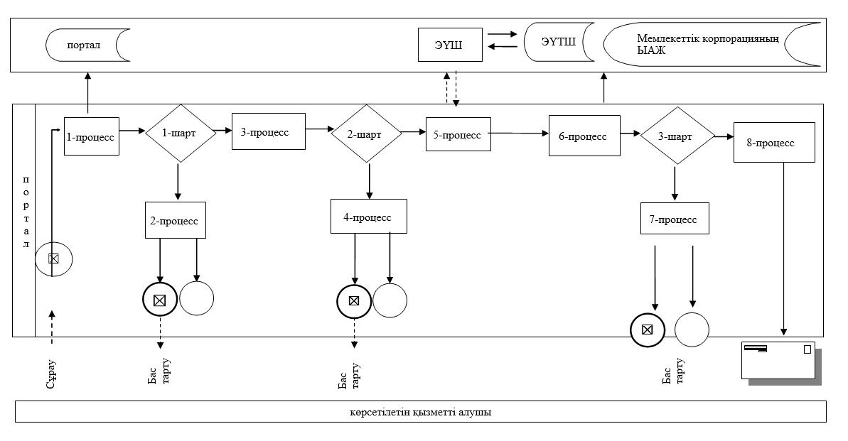

|  |  |
| --- | --- |
|  | "Жергілікті спорт федерацияларын аккредиттеу" мемлекеттік көрсетілетін қызмет регламентіне 2-қосымша |

**"Жергілікті спорт федерацияларын аккредиттеу"**  
**мемлекеттік қызметін көрсетудің бизнес – процестерінің анықтамалығы**

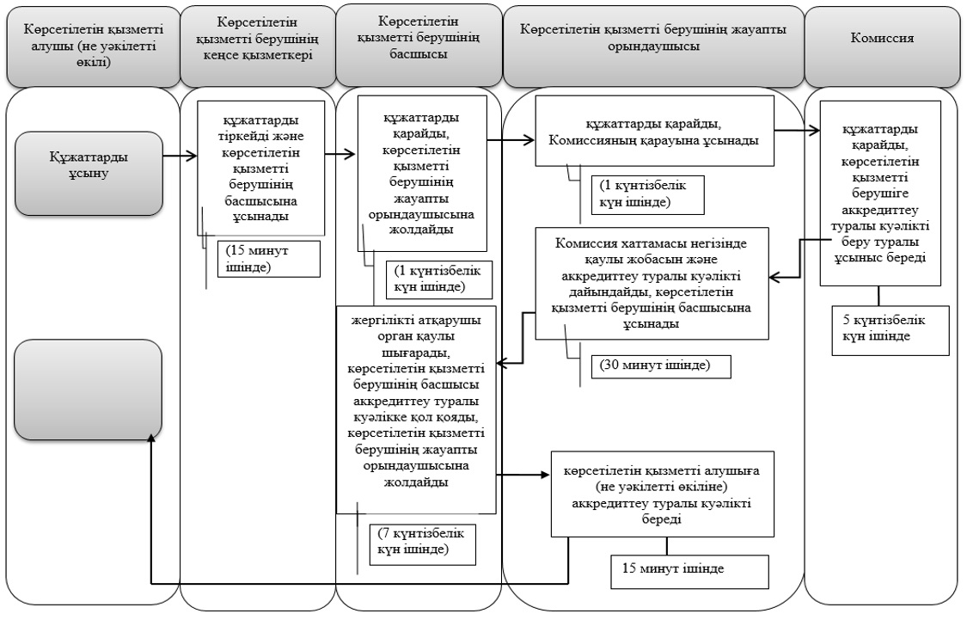

|  |  |
| --- | --- |
|  | "Жергілікті спорт федерацияларын аккредиттеу" мемлекеттік көрсетілетін қызмет регламентіне 3-қосымша |

**"Жергілікті спорт федерацияларын аккредиттеу"**  
**мемлекеттік қызметін көрсетудің бизнес – процестерінің анықтамалығы**

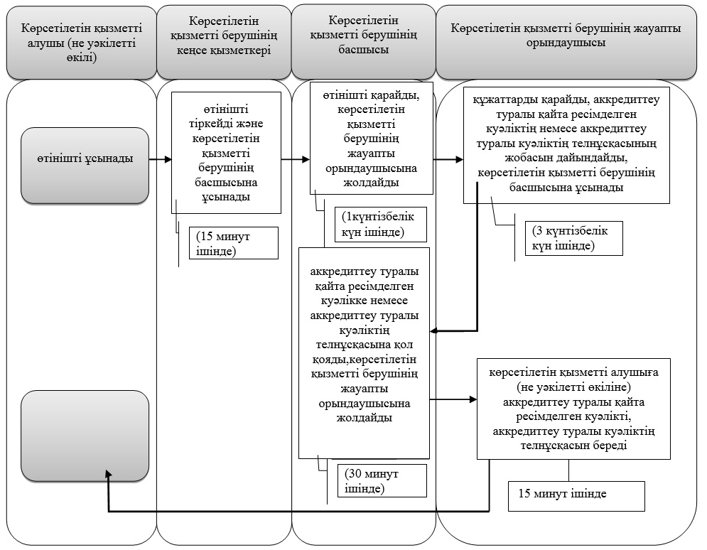

|  |  |
| --- | --- |
|  | 2015 жылғы 21 шілдедегі № 186  Батыс Қазақстан облысы  әкімдігінің қаулысымен  бекітілген |

**"Қазақстан Республикасының спорт шеберлігіне кандидат, 1-разрядты спортшы cпорттық разрядтарын және біліктілігі жоғары деңгейдегі бірінші санатты жаттықтырушы, біліктілігі орта деңгейдегі бірінші санатты жаттықтырушы, біліктілігі жоғары деңгейдегі бірінші санатты әдіскер, біліктілігі орта деңгейдегі бірінші санатты әдіскер, біліктілігі жоғары деңгейдегі бірінші санатты нұсқаушы-спортшы, бірінші санатты спорт төрешісі біліктілік санаттарын беру" мемлекеттік көрсетілетін қызмет регламенті**

      Ескерту. Регламент жаңа редакцияда - Батыс Қазақстан облысы әкімдігінің 29.03.2016 № 82 қаулысымен (алғашқы ресми жарияланған күнінен кейін күнтізбелік он күн өткен соң қолданысқа енгізіледі).

**1. Жалпы ережелер**

      1. "Қазақстан Республикасының спорт шеберлігіне кандидат, 1-разрядты спортшы cпорттық разрядтарын және біліктілігі жоғары деңгейдегі бірінші санатты жаттықтырушы, біліктілігі орта деңгейдегі бірінші санатты жаттықтырушы, біліктілігі жоғары деңгейдегі бірінші санатты әдіскер, біліктілігі орта деңгейдегі бірінші санатты әдіскер, біліктілігі жоғары деңгейдегі бірінші санатты нұсқаушы-спортшы, бірінші санатты спорт төрешісі біліктілік санаттарын беру" мемлекеттік көрсетілетін қызметі (бұдан әрі – мемлекеттік көрсетілетін қызмет).  
      Мемлекеттік көрсетілетін қызмет "Батыс Қазақстан облысының дене шынықтыру және спорт басқармасы" мемлекеттік мекемесімен (бұдан әрі – көрсетілетін қызметті беруші) "Дене шынықтыру және спорт саласында мемлекеттік көрсетілетін қызметтер стандарттарын бекіту туралы" Қазақстан Республикасы Мәдениет және спорт министрінің 2015 жылғы 17 сәуірдегі № 139 бұйрығымен (Қазақстан Республикасының Әділет министрлігінде 2015 жылы 5 маусымда № 11276 тіркелген) бекітілген "Қазақстан Республикасының спорт шеберлігіне кандидат, 1-разрядты спортшы cпорттық разрядтар және біліктілігі жоғары деңгейдегі бірінші санатты жаттықтырушы, біліктілігі орта деңгейдегі бірінші санатты жаттықтырушы, біліктілігі жоғары деңгейдегі бірінші санатты әдіскер, біліктілігі орта деңгейдегі бірінші санатты әдіскер, біліктілігі жоғары деңгейдегі бірінші санатты нұсқаушы-спортшы, бірінші санатты спорт төрешісі біліктілік санаттарын беру" мемлекеттік көрсетілетін қызмет стандартының (бұдан әрі - Стандарт) негізінде көрсетіледі.  
      2. Өтініштерді қабылдау және мемлекеттік қызметті көрсету нәтижесін беру "Азаматтарға арналған үкімет" мемлекеттік корпорациясы" коммерциялық емес акционерлік қоғамының Батыс Қазақстан облысы бойынша филиалы (бұдан әрі – Мемлекеттік корпорация) арқылы жүзеге асырылады.  
      3. Мемлекеттік қызмет көрсету нысаны: қағаз түрінде.  
      4. Мемлекеттік көрсетілетін қызмет нәтижесі Қазақстан Республикасы Спорт және дене шынықтыру істері агенттігі төрағасының 2014 жылғы 29 шілдедегі № 300 "Спорттық атақтар, разрядтар және біліктілік санаттарын беру қағидаларын бекіту туралы" бұйрығымен (Нормативтік құқықтық актілерді мемлекеттік тіркеу тізілімінде № 9675 тіркелген) бекітілген нысандар бойынша спорттық разрядты беру туралы куәлік, біліктілік санатын беру туралы куәлік (бұдан әрі – куәлік) немесе спорттық разрядты, біліктілік санатын беру туралы бұйрықтың көшірмесі (бұдан әрі – бұйрықтың көшірмесі) не Стандарттың 9-1-тармағында көзделген жағдайларда және негіздемелер бойынша мемлекеттік қызметті көрсетуден бас тарту туралы дәлелді жауап болып табылады.  
      Мемлекеттік қызмет көрсету нәтижесін ұсыну нысаны: қағаз түрінде.  
      Ескерту. 4-тармақ жаңа редакцияда – Батыс Қазақстан облысы әкімдігінің 10.04.2017 № 93 қаулысымен (алғашқы ресми жарияланған күнінен бастап қолданысқа енгізіледі).  
      5. Мемлекеттік қызмет жеке тұлғаларға (бұдан әрі – көрсетілетін қызметті алушы) тегін көрсетіледі.  
      6. Көрсетілетін қызметті алушы Стандартта көзделген тізбеге сәйкес құжаттар топтамасын толық ұсынбаған жағдайда, Мемлекеттік корпорация қызметкері өтініш қабылдаудан бас тартады және Стандарттың 4-қосымшасына сәйкес нысан бойынша қолхат береді.

**2. Мемлекеттік қызмет көрсету процесінде көрсетілетін қызметті берушінің құрылымдық бөлімшелерінің (қызметкерлерінің) іс-қимыл тәртібін сипаттау**

      7. Мемлекеттік қызметті көрсету бойынша рәсімді (іс-қимылды) бастауға негіздеме көрсетілетін қызметті алушының не оның сенімхат бойынша өкілінің Стандарттың 9- тармағында қарастырылған мемлекеттік қызметті алу үшін қажетті құжаттарды қоса мемлекеттік қызметті көрсету жөніндегі өтінішінің болуы болып табылады.  
      8. Мемлекеттік қызмет көрсету процесінің құрамына кіретін әрбір рәсімнің (іс-қимылдың) мазмұны, оның орындалу ұзақтығы:  
      көрсетілетін қызметті алушы мемлекеттік көрсетілетін қызметті алу үшін Мемлекеттік корпорацияға жүгінеді;  
      1) көрсетілетін қызметті алушы (немесе сенімхат бойынша оның өкілі) Мемлекеттік корпорацияға стандарттың 9-тармағына сәйкес құжаттарды ұсынады;  
      2) Мемлекеттік корпорацияның жинақтау бөлімінің инспекторы пошта не курьерлік қызмет арқылы көрсетілетін қызметті берушіге құжаттарды 5 (бес) күнтізбелік күн ішінде жібереді;  
      3) көрсетілетін қызметті берушінің кеңсе қызметкері көрсетілетін қызметті алушының өтінішін қабылдайды, тіркейді және көрсетілетін қызметті берушінің басшысына бұрыштама қоюға жолдайды (25 (жиырма бес) минут ішінде);  
      4) көрсетілетін қызметті берушінің басшысы бұрыштама қояды және құжаттарды көрсетілетін қызметті берушінің жауапты орындаушысына жолдайды (1 (бір) күнтізбелік күн ішінде);  
      5) көрсетілетін қызметті берушінің жауапты орындаушысы көрсетілетін қызметті алушының құжаттар топтамасын дайындауды жүзеге асырады және Спорттық разрядтар мен санаттар беру жөніндегі комиссияның (бұдан әрі - Комиссия) отырысында қарауға жолдайды (10 (он) күнтізбелік күн ішінде);  
      6) Комиссия көрсетілетін қызметті алушының құжаттарын қарайды және отырыстың хаттамасын бекітеді (1 (бір) күнтізбелік күн ішінде);  
      7) көрсетілетін қызметті берушінің жауапты орындаушысы Комиссия хаттамасының негізінде куәліктің немесе бұйрықтың жобасын дайындайды және көрсетілетін қызметті берушінің басшысына қол қоюға жолдайды (2 (екі) күнтізбелік күн ішінде);  
      8) көрсетілетін қызметті берушінің жауапты орындаушысы куәлікті немесе бұйрық көшірмесін дайындайды және мемлекеттік қызметтің нәтижесін Мемлекеттік корпорацияға жолдайды (5 (бес) күнтізбелік күн ішінде);  
      9) Мемлекеттік корпорация қызметкері көрсетілетін қызметті алушыға куәлікті береді.  
      9. Келесі рәсімді (іс-қимылды) орындауды бастау үшін негіз болатын мемлекеттік қызмет көрсету жөніндегі рәсімнің (іс-қимылдың) нәтижелері:  
      1) өтінішті тіркеу;   
      2) көрсетілетін қызметті берушінің кеңсе қызметкерінің құжаттарды қабылдауы және көрсетілетін қызметті берушінің басшысына жолдауы;  
      3) көрсетілетін қызметті беруші басшысының көрсетілетін қызметті берушінің жауапты орындаушысын белгілеуі және оған көрсетілетін қызметті алушының құжаттарын жолдауы;  
      4) ұсынылған құжаттардың толықтығын тексеру, Комиссияға жолдау;  
      5) ұсынылған құжаттарды қарау және Комиссияның ұсыныс жасауы;  
      6) көрсетілетін қызметті беруші басшысының куәлікке немесе бұйрыққа қол қоюы;  
      7) мемлекеттік көрсетілетін қызмет нәтижесін Мемлекеттік корпорацияға қағаз тасығышта жіберу;  
      8) Мемлекеттік корпорация қызметкерінің көрсетілетін қызметті алушыға куәлікті не бұйрықтың көшірмесін беруі.

**3. Мемлекеттік қызмет көрсету процесінде көрсетілетін қызметті берушінің құрылымдық бөлімшелерінің (қызметкерлерінің) өзара іс-қимыл тәртібін сипаттау**

      10. Мемлекеттік қызмет көрсету процесіне қатысатын көрсетілетін қызметті берушінің құрылымдық бөлімшелерінің (қызметкерлерінің) тізбесі:  
      1) көрсетілетін қызметті берушінің кеңсе қызметкері;  
      2) көрсетілетін қызметті берушінің басшысы;  
      3) көрсетілетін қызметті берушінің жауапты орындаушысы;  
      4) Комиссия.

**4. Мемлекеттік корпорациямен және (немесе) өзге де көрсетілетін қызметті берушілермен өзара іс-қимыл тәртібін, сондай-ақ мемлекеттік қызмет көрсету процесінде ақпараттық жүйелерді пайдалану тәртібін сипаттау**

      11. Мемлекеттік корпорацияға және (немесе) өзге де көрсетілетін қызметті берушілерге жүгіну тәртібін, көрсетілетін қызметті алушының өтінішін өңдеу ұзақтығын сипаттау:  
      1) көрсетілетін қызметті алушы Стандарттың 9-тармағына сәйкес өтінішті және қажетті құжаттарды Мемлекеттік корпорация қызметкеріне береді, ол электрондық кезек ретімен "кедергісіз" қызмет көрсету арқылы операциялық залда жүзеге асырылады (1 минут ішінде);  
      2) 1-процесс – Мемлекеттік корпорация қызметкері қызмет көрсету үшін Мемлекеттік корпорацияның ықпалдастырылған ақпараттық жүйесінің автоматтандырылған жұмыс орнына (бұдан әрі – Мемлекеттік корпорацияның ЫАЖ АЖО) логинді және парольді енгізуі (авторландыру процесі) (1 минут ішінде);  
      3) 2-процесс – Мемлекеттік корпорация қызметкері мемлекеттік көрсетілетін қызметті таңдайды, экранға мемлекеттік қызметті көрсетуге арналған сұраныс нысаны шығады және Мемлекеттік корпорация қызметкері көрсетілетін қызметті алушының немесе сенімхат бойынша көрсетілетін қызметті алушы өкілінің (нотариалды куәландырылатын сенімхаттың болуы қажет, басқалай куәландырылған сенімхаттың мәліметтері толтырылмайды) мәліметтерін енгізуі (1 минут ішінде);  
      4) 3-процесс – электрондық үкімет шлюзі (бұдан әрі-ЭҮШ) арқылы жеке тұлғалардың мемлекеттік деректер қорына (бұдан әрі-ЖТ МДҚ) көрсетілетін қызметті алушының мәліметтері туралы, сондай-ақ бірыңғай нотариалдық ақпараттық жүйесіне (бұдан әрі - БНАЖ) көрсетілетін қызметті алушы өкілінің сенімхат мәліметтері туралы сұрау жолдау (1 минут ішінде);  
      5) 1-шарт – ЖТ МДҚ көрсетілетін қызметті алушы мәліметтерінің және БНАЖ-да сенімхат мәліметтерінің болуын тексеру (1 минут ішінде);  
      6) 4-процесс – ЖТ МДҚ-да көрсетілетін қызметті алушы мәліметтерінің немесе БНАЖ-да сенімхат мәліметтерінің болмауына байланысты мәліметтерді алу мүмкіндігінің жоқтығы туралы хабарлама қалыптастыру (1 минут ішінде);  
      7) 5-процесс – Мемлекеттік корпорация қызметкерінің электрондық цифрлық қолтаңбасымен куәландырылған (қол қойылған) электрондық құжатты (көрсетілетін қызметті алушының сұранысы) ЭҮШ арқылы электрондық үкіметтің аймақтық шлюзінің автоматтандырылған жұмыс орнына (бұдан әрі – ЭҮАШ АЖО) жолдау (1 минут ішінде).  
      12. Мемлекеттік корпорация арқылы мемлекеттік қызмет көрсетудің нәтижесін алу процесін сипаттау, оның ұзақтығы:  
      1) 6-процесс – электрондық құжатты ЭҮАШ АЖО-нда тіркеу (2 минут ішінде);  
      2) 2-шарт – көрсетілетін қызметті берушінің көрсетілетін қызметті алушы ұсынған мемлекеттік көрсетілетін қызметті көрсетуге негіз болып табылатын, стандартта көрсетілген құжаттардың сәйкестігін тексеруі (өңдеуі) (2 минут ішінде);  
      3) 7-процесс – көрсетілетін қызметті алушының құжаттарында кемшіліктердің болуына байланысты сұратылып отырған мемлекеттік көрсетілетін қызметтен бас тарту туралы хабарлама қалыптастыру (2 минут ішінде);  
      4) 8-процесс – көрсетілетін қызметті алушы Мемлекеттік корпорация қызметкері арқылы мемлекеттік көрсетілетін қызметтің нәтижесін (куәлікті немесе бұйрық көшірмесін) алуы (2 минут ішінде).  
      Мемлекеттік корпорация арқылы мемлекеттік қызметті көрсету кезінде функционалдық өзара іс-қимыл диаграммасы "Қазақстан Республикасының спорт шеберлігіне кандидат, 1-разрядты спортшы cпорттық разрядтарын және біліктілігі жоғары деңгейдегі бірінші санатты жаттықтырушы, біліктілігі орта деңгейдегі бірінші санатты жаттықтырушы, біліктілігі жоғары деңгейдегі бірінші санатты әдіскер, біліктілігі орта деңгейдегі бірінші санатты әдіскер, біліктілігі жоғары деңгейдегі бірінші санатты нұсқаушы-спортшы, бірінші санатты спорт төрешісі біліктілік санаттарын беру" мемлекеттік көрсетілетін қызмет регламентінің (бұдан әрі - Регламент) 1–қосымшасында көрсетілген.  
      13. Мемлекеттік қызмет көрсету процесінде көрсетілетін қызметті берушінің құрылымдық бөлімшелерінің (қызметкерлерінің) рәсімдері (іс-қимылдары) мен өзара іс-қимылдары реттілігінің толық сипаттамасы Регламенттің 2-қосымшасына сәйкес мемлекеттік қызмет көрсетудің бизнес-процестерінің анықтамалығында көрсетілген. Мемлекеттік қызмет көрсетудің бизнес-процестерінің анықтамалығы көрсетілетін қызметті берушінің интернет-ресурсында орналастырылады.  
      13-1. Мемлекеттік қызметті көрсетуден бас тарту үшін мыналар негіздеме болып табылады:  
      1) көрсетілетін қызметті алушының мемлекеттік көрсетілетін қызметті алу үшін ұсынған құжаттарының және (немесе) оларда қамтылған деректердің (мәліметтердің) анық еместігін анықтау;  
      2) көрсетілетін қызметті алушының және (немесе) мемлекеттік қызмет көрсету үшін қажетті ұсынылған деректердің және мәліметтердің "Спорттық атақтар, разрядтар және біліктілік санаттарын беру қағидаларын бекіту туралы" Қазақстан Республикасы Спорт және дене шынықтыру істері агенттігі төрағасының 2014 жылғы 29 шілдедегі № 300 бұйрығында (Нормативтік құқықтық актілерді мемлекеттік тіркеу тізілімінде № 9675 болып тіркелген) және "Спорттық атақтарды, разрядтарды және біліктілік санаттарын беру нормалары мен талаптарын бекіту туралы" Қазақстан Республикасы Мәдениет және спорт министрінің міндетін атқарушының 2014 жылғы 28 қазандағы № 56 бұйрығында (Нормативтік құқықтық актілерді мемлекеттік тіркеу тізілімінде №9902 болып тіркелген) белгіленген талаптарға сәйкес келмеуі;  
      3) көрсетілетін қызметті алушыға қатысты оның қызметіне немесе мемлекеттік көрсетілетін қызметті алуды талап ететін жекелеген қызмет түрлеріне тыйым салу туралы соттың заңды күшіне енген шешімінің (үкімінің) болуы;  
      4) көрсетілетін қызметті алушыға қатысты соттың заңды күшіне енген үкімінің болуы, оның негізінде көрсетілетін қызметті алушының мемлекеттік көрсетілетін қызметті алуға байланысты арнаулы құқығынан айырылуы.  
      Ескерту. Регламент 13-1-тармақпен толықтырылды – Батыс Қазақстан облысы әкімдігінің 10.04.2017 № 93 қаулысымен (алғашқы ресми жарияланған күнінен бастап қолданысқа енгізіледі); өзгеріс енгізілді - Батыс Қазақстан облысы әкімдігінің 15.12.2017 № 323 қаулысымен (алғашқы ресми жарияланған күнінен кейін күнтізбелік он күн өткен соң қолданысқа енгізіледі).  
      14. Мемлекеттік қызмет көрсету мәселелері бойынша көрсетілетін қызметті берушінің, Мемлекеттік корпорацияның және (немесе) олардың қызметкерлерінің шешімдеріне, әрекеттеріне (әрекетсіздігіне) шағымдану Стандарттың 3-бөліміне сәйкес жүзеге асырылады.

|  |  |
| --- | --- |
|  | "Қазақстан Республикасының  спорт шеберлігіне кандидат, 1- разрядты спортшы cпорттық  разрядтарын және біліктілігі  жоғары деңгейдегі бірінші  санатты жаттықтырушы,  біліктілігі орта деңгейдегі  бірінші санатты жаттықтырушы,  біліктілігі жоғары деңгейдегі  бірінші санатты әдіскер,  біліктілігі орта деңгейдегі бірінші санатты әдіскер, біліктілігі жоғары деңгейдегі бірінші санатты нұсқаушы-спортшы, бірінші санатты спорт төрешісі біліктілік санаттарын беру" мемлекеттік көрсетілетін қызмет регламентіне 1-қосымша |

**Мемлекеттік корпорация арқылы мемлекеттік қызметті көрсетуге тартылған ақпараттық жүйелердің функционалдық өзара іс - қимыл диаграммасы**

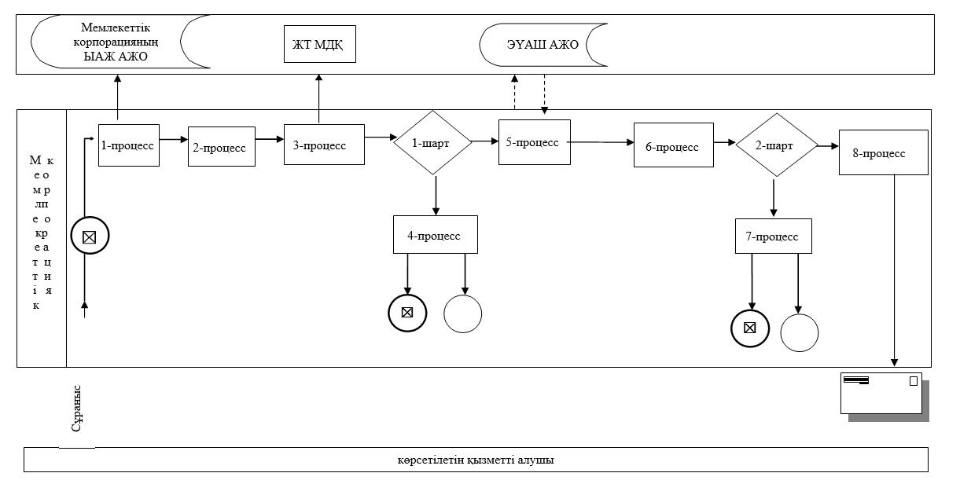

|  |  |
| --- | --- |
|  | Қазақстан Республикасының  спорт шеберлігіне кандидат, 1- разрядты спортшы cпорттық  разрядтарын және біліктілігі  жоғары деңгейдегі бірінші  санатты жаттықтырушы,  біліктілігі орта деңгейдегі  бірінші санатты жаттықтырушы,  біліктілігі жоғары деңгейдегі  бірінші санатты әдіскер,  біліктілігі орта деңгейдегі  бірінші санатты әдіскер,  біліктілігі жоғары деңгейдегі  бірінші санатты нұсқаушы- спортшы, бірінші санатты спорт  төрешісі біліктілік санаттарын  беру" мемлекеттік көрсетілетін  қызмет регламентіне 2-қосымша |

**"Қазақстан Республикасының спорт шеберлігіне кандидат, 1-разрядты спортшы cпорттық разрядтарын және біліктілігі жоғары деңгейдегі бірінші санатты жаттықтырушы, біліктілігі орта деңгейдегі бірінші санатты жаттықтырушы, біліктілігі жоғары деңгейдегі бірінші санатты әдіскер, біліктілігі орта деңгейдегі бірінші санатты әдіскер, біліктілігі жоғары деңгейдегі бірінші санатты нұсқаушы-спортшы, бірінші санатты спорт төрешісі біліктілік санаттарын беру" мемлекеттік қызметін көрсетудің бизнес-процестерінің анықтамалығы**

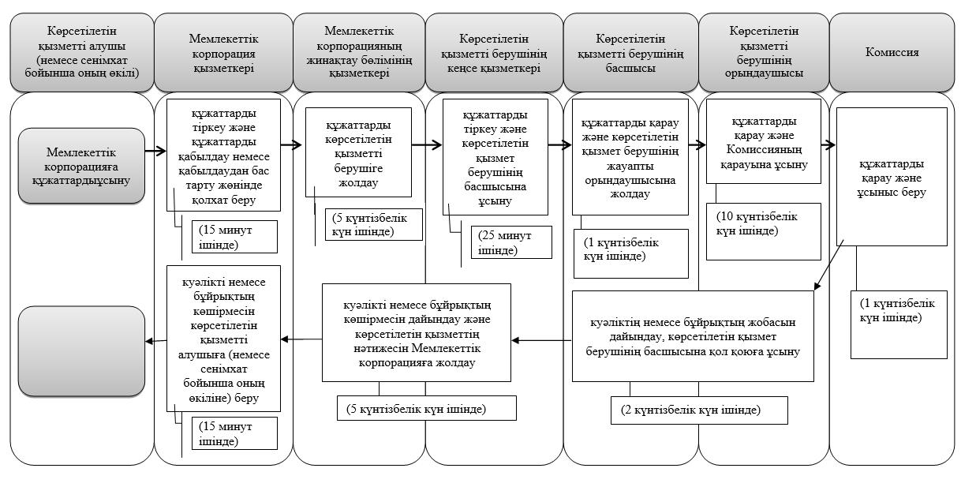

|  |  |
| --- | --- |
|  | 2015 жылғы 21 шілдедегі № 186  Батыс Қазақстан облысы  әкімдігінің қаулысымен  бекітілген |

**"2-разрядты спортшы, 3-разрядты спортшы, 1-жасөспірімдік-разрядты спортшы, 2-жасөспірімдік-разрядты спортшы, 3-жасөспірімдік-разрядты спортшы спорттық разрядтар және біліктілігі жоғары деңгейдегі екінші санатты жаттықтырушы, біліктілігі орта деңгейдегі екінші санатты жаттықтырушы, біліктілігі жоғары деңгейдегі екінші санатты әдіскер, біліктілігі орта деңгейдегі екінші санатты әдіскер, біліктілігі жоғары деңгейдегі екінші санатты нұсқаушы-спортшы, спорт төрешісі біліктілік санаттарын беру" мемлекеттік көрсетілетін қызмет регламенті**

      Ескерту. Регламент жаңа редакцияда - Батыс Қазақстан облысы әкімдігінің 29.03.2016 № 82 қаулысымен (алғашқы ресми жарияланған күнінен кейін күнтізбелік он күн өткен соң қолданысқа енгізіледі).

**1. Жалпы ережелер**

      1. "2-разрядты спортшы, 3-разрядты спортшы, 1-жасөспірімдік-разрядты спортшы, 2-жасөспірімдік-разрядты спортшы, 3-жасөспірімдік-разрядты спортшы спорттық разрядтар және біліктілігі жоғары деңгейдегі екінші санатты жаттықтырушы, біліктілігі орта деңгейдегі екінші санатты жаттықтырушы, біліктілігі жоғары деңгейдегі екінші санатты әдіскер, біліктілігі орта деңгейдегі екінші санатты әдіскер, біліктілігі жоғары деңгейдегі екінші санатты нұсқаушы-спортшы, спорт төрешісі біліктілік санаттарын беру" мемлекеттік көрсетілетін қызметі (бұдан әрі – мемлекеттік көрсетілетін қызмет).  
      Мемлекеттік көрсетілетін қызмет аудандардың, облыстық маңызы бар қаланың дене шынықтыру және спорт мәселелері жөніндегі жергілікті атқарушы органдарымен (бұдан әрі – көрсетілетін қызметті беруші) "Дене шынықтыру және спорт саласында мемлекеттік көрсетілетін қызметтер стандарттарын бекіту туралы" Қазақстан Республикасы Мәдениет және спорт министрінің 2015 жылғы 17 сәуірдегі № 139 бұйрығымен (Қазақстан Республикасының Әділет министрлігінде 2015 жылы 5 маусымда № 11276 тіркелген) бекітілген "2-разрядты спортшы, 3-разрядты спортшы, 1-жасөспірімдік-разрядты спортшы, 2-жасөспірімдік-разрядты спортшы, 3-жасөспірімдік-разрядты спортшы спорттық разрядтар және біліктілігі жоғары деңгейдегі екінші санатты жаттықтырушы, біліктілігі орта деңгейдегі екінші санатты жаттықтырушы, біліктілігі жоғары деңгейдегі екінші санатты әдіскер, біліктілігі орта деңгейдегі екінші санатты әдіскер, біліктілігі жоғары деңгейдегі екінші санатты нұсқаушы-спортшы, спорт төрешісі біліктілік санаттарын беру" мемлекеттік көрсетілетін қызмет стандартының (бұдан әрі - Стандарт) негізінде көрсетіледі.  
      2. Өтінішті қабылдау және мемлекеттік қызметті көрсету нәтижесін беру "Азаматтарға арналған үкімет" мемлекеттік корпорациясы" коммерциялық емес акционерлік қоғамының Батыс Қазақстан облысы бойынша филиалы (бұдан әрі – Мемлекеттік корпорация) арқылы жүзеге асырылады.  
      3. Мемлекеттік қызмет көрсету нысаны: қағаз түрінде.  
      4. Мемлекеттік көрсетілетін қызмет нәтижесі Қазақстан Республикасы Спорт және дене шынықтыру істері агенттігі төрағасының 2014 жылғы 29 шілдедегі № 300 "Спорттық атақтар, разрядтар және біліктілік санаттарын беру қағидаларын бекіту туралы" бұйрығымен (Нормативтік құқықтық актілерді мемлекеттік тіркеу тізілімінде № 9675 тіркелген) бекітілген нысандар бойынша спорттық разрядты беру туралы куәлік, біліктілік санатын беру туралы куәлік (бұдан әрі – куәлік) немесе спорттық разрядты, біліктілік санатын беру туралы бұйрықтың көшірмесі (бұдан әрі – бұйрықтың көшірмесі) не Стандарттың 9-1-тармағында көзделген жағдайларда және негіздемелер бойынша мемлекеттік қызметті көрсетуден бас тарту туралы дәлелді жауап болып табылады.  
      Мемлекеттік қызмет көрсету нәтижесін ұсыну нысаны: қағаз түрінде.  
      Ескерту. 4-тармақ жаңа редакцияда – Батыс Қазақстан облысы әкімдігінің 10.04.2017 № 93 қаулысымен (алғашқы ресми жарияланған күнінен бастап қолданысқа енгізіледі).  
      5. Мемлекеттік қызмет жеке тұлғаларға (бұдан әрі – көрсетілетін қызметті алушы) тегін көрсетіледі.  
      6. Көрсетілетін қызметті алушы Стандартта көзделген тізбеге сәйкес құжаттар топтамасын толық ұсынбаған жағдайда Мемлекеттік корпорация қызметкері өтінішті қабылдаудан бас тартады және Стандарттың 5-қосымшасына сәйкес нысан бойынша қолхат береді.  
      Ескерту. 6-тармақ жаңа редакцияда – Батыс Қазақстан облысы әкімдігінің 10.04.2017 № 93 қаулысымен (алғашқы ресми жарияланған күнінен бастап қолданысқа енгізіледі).

**2. Мемлекеттік қызмет көрсету процесінде көрсетілетін қызметті берушінің құрылымдық бөлімшелерінің (қызметкерлерінің) іс-қимыл тәртібін сипаттау**

      7. Мемлекеттік қызметті көрсету бойынша рәсімді (іс-қимылды) бастауға негіздеме көрсетілетін қызметті алушының не оның сенімхат бойынша өкілінің Стандарттың 9- тармағында қарастырылған мемлекеттік қызметті алу үшін қажетті құжаттарды қоса мемлекеттік қызметті көрсету жөніндегі өтінішінің болуы болып табылады.  
      8. Мемлекеттік қызмет көрсету процесінің құрамына кіретін әрбір рәсімнің (іс-қимылдың) мазмұны, оның орындалу ұзақтығы:  
      көрсетілетін қызметті алушы мемлекеттік көрсетілетін қызметті алу үшін Мемлекеттік корпорацияға жүгінеді;  
      1) көрсетілетін қызметті алушы (немесе сенімхат бойынша оның өкілі) Мемлекеттік корпорацияға Стандарттың 9-тармағына сәйкес құжаттарды ұсынады;  
      2) Мемлекеттік корпорацияның жинақтау бөлімінің инспекторы пошта не курьерлік қызмет арқылы көрсетілетін қызметті берушіге құжаттарды 5 (бес) күнтізбелік күн ішінде жібереді;  
      3) көрсетілетін қызметті берушінің кеңсе қызметкері көрсетілетін қызметті алушының өтінішін қабылдайды, тіркейді және көрсетілетін қызметті берушінің басшысына бұрыштама қоюға жолдайды (25 (жиырма бес) минут ішінде);  
      4) көрсетілетін қызметті берушінің басшысы бұрыштама қояды және құжаттарды көрсетілетін қызметті берушінің жауапты орындаушысына жолдайды (1 (бір) күнтізбелік күн ішінде);  
      5) көрсетілетін қызметті берушінің жауапты орындаушысы көрсетілетін қызметті алушының құжаттар топтамасын дайындауды жүзеге асырады және Спорттық разрядтар мен санаттар беру жөніндегі комиссияның (бұдан әрі - Комиссия) отырысында қарауға жолдайды (10 (он) күнтізбелік күн ішінде);  
      6) Комиссия көрсетілетін қызметті алушының құжаттарын қарайды және отырыстың хаттамасын бекітеді (1 (бір) күнтізбелік күн ішінде);  
      7) көрсетілетін қызметті берушінің жауапты орындаушысы Комиссия хаттамасының негізінде куәліктің немесе бұйрықтың жобасын дайындайды және көрсетілетін қызметті берушінің басшысына қол қоюға жолдайды (2 (екі) күнтізбелік күн ішінде);  
      8) көрсетілетін қызметті берушінің жауапты орындаушысы куәлікті немесе бұйрық көшірмесін дайындайды және мемлекеттік қызметтің нәтижесін Мемлекеттік корпорацияға жолдайды (5 (бес) күнтізбелік күн ішінде);  
      9) Мемлекеттік корпорация қызметкері көрсетілетін қызметті алушыға куәлікті береді.  
      9. Келесі рәсімді (іс-қимылды) орындауды бастау үшін негіз болатын мемлекеттік қызмет көрсету жөніндегі рәсімнің (іс-қимылдың) нәтижелері:  
      1) өтінішті тіркеу;  
      2) көрсетілетін қызметті берушінің кеңсе қызметкерінің құжаттарды қабылдауы және көрсетілетін қызметті берушінің басшысына жолдауы;  
      3) көрсетілетін қызметті беруші басшысының көрсетілетін қызметті берушінің жауапты орындаушысын белгілеуі және оған көрсетілетін қызметті алушының құжаттарын жолдауы;  
      4) ұсынылған құжаттардың толықтығын тексеру және Комиссияға жолдау;  
      5) ұсынылған құжаттарды қарау және Комиссияға ұсыныс жасауы;  
      6) көрсетілетін қызметті беруші басшысының куәлікке немесе бұйрыққа қол қоюы;  
      7) мемлекеттік көрсетілетін қызмет нәтижесін Мемлекеттік корпорацияға қағаз тасығышта жіберу;  
      8) Мемлекеттік корпорация қызметкерінің көрсетілетін қызметті алушыға куәлікті немесе бұйрықтың көшірмесін беруі.

**3. Мемлекеттік қызмет көрсету процесінде көрсетілетін қызметті берушінің құрылымдық бөлімшелерінің (қызметкерлерінің) өзара іс-қимыл тәртібін сипаттау**

      10. Мемлекеттік қызмет көрсету процесіне қатысатын көрсетілетін қызметті берушінің құрылымдық бөлімшелерінің (қызметкерлерінің) тізбесі:  
      1) көрсетілетін қызметті берушінің кеңсе қызметкері;  
      2) көрсетілетін қызметті берушінің басшысы;  
      3) көрсетілетін қызметті берушінің жауапты орындаушысы;  
      4) Комиссия.

**4. Мемлекеттік корпорациямен және (немесе) өзге де көрсетілетін қызметті берушілермен өзара іс-қимыл тәртібін, сондай-ақ мемлекеттік қызмет көрсету процесінде ақпараттық жүйелерді пайдалану тәртібін сипаттау**

      11. Мемлекеттік корпорацияға және (немесе) өзге де көрсетілетін қызметті берушілерге жүгіну тәртібін, көрсетілетін қызметті алушының өтінішін өңдеу ұзақтығын сипаттау:  
      1) көрсетілетін қызметті алушы Стандарттың 9-тармағына сәйкес өтінішті және қажетті құжаттарды Мемлекеттік корпорация қызметкеріне береді, ол электрондық кезек ретімен "кедергісіз" қызмет көрсету арқылы операциялық залда жүзеге асырылады (1 минут ішінде);  
      2) 1-процесс – Мемлекеттік корпорация қызметкері қызмет көрсету үшін Мемлекеттік корпорацияның ықпалдастырылған ақпараттық жүйесінің автоматтандырылған жұмыс орнына (бұдан әрі – Мемлекеттік корпорацияның ЫАЖ АЖО) логинді және парольді енгізуі (авторландыру процесі) (1 минут ішінде);  
      3) 2-процесс – Мемлекеттік корпорация қызметкері мемлекеттік көрсетілетін қызметті таңдайды, экранға мемлекеттік қызметті көрсетуге арналған сұраныс нысаны шығады және Мемлекеттік корпорация қызметкері көрсетілетін қызметті алушының немесе сенімхат бойынша көрсетілетін қызметті алушы өкілінің (нотариалды куәландырылатын сенімхаттың болуы қажет, басқалай куәландырылған сенімхаттың мәліметтері толтырылмайды) мәліметтерін енгізуі (1 минут ішінде);  
      4) 3-процесс – электрондық үкімет шлюзі (бұдан әрі-ЭҮШ) арқылы жеке тұлғалардың мемлекеттік деректер қорына (бұдан әрі-ЖТ МДҚ) көрсетілетін қызметті алушының мәліметтері туралы, сондай-ақ бірыңғай нотариалдық ақпараттық жүйесіне (бұдан әрі - БНАЖ) көрсетілетін қызметті алушы өкілінің сенімхат мәліметтері туралы сұрау жолдау (1 минут ішінде);  
      5) 1-шарт – ЖТ МДҚ көрсетілетін қызметті алушы мәліметтерінің және БНАЖ-да сенімхат мәліметтерінің болуын тексеру (1 минут ішінде);  
      6) 4-процесс – ЖТ МДҚ-да көрсетілетін қызметті алушы мәліметтерінің немесе БНАЖ-да сенімхат мәліметтерінің болмауына байланысты мәліметтерді алу мүмкіндігінің жоқтығы туралы хабарлама қалыптастыру (1 минут ішінде);  
      7) 5-процесс – Мемлекеттік корпорация қызметкерінің электрондық цифрлық қолтаңбасымен куәландырылған (қол қойылған) электрондық құжатты (көрсетілетін қызметті алушының сұранысы) ЭҮШ арқылы электрондық үкіметтің аймақтық шлюзінің автоматтандырылған жұмыс орнына (бұдан әрі – ЭҮАШ АЖО) жолдау (1 минут ішінде).  
      12. Мемлекеттік корпорация арқылы мемлекеттік қызмет көрсетудің нәтижесін алу процесін сипаттау, оның ұзақтығы:  
      1) 6-процесс – электрондық құжатты ЭҮАШ АЖО-нда тіркеу (2 минут ішінде);  
      2) 2-шарт – көрсетілетін қызметті берушінің көрсетілетін қызметті алушы ұсынған мемлекеттік көрсетілетін қызметті көрсетуге негіз болып табылатын, стандартта көрсетілген құжаттардың сәйкестігін тексеруі (өңдеуі) (2 минут ішінде);  
      3) 7-процесс – көрсетілетін қызметті алушының құжаттарында кемшіліктердің болуына байланысты сұратылып отырған мемлекеттік көрсетілетін қызметтен бас тарту туралы хабарлама қалыптастыру (2 минут ішінде);  
      4) 8-процесс – көрсетілетін қызметті алушы Мемлекеттік корпорация қызметкері арқылы мемлекеттік көрсетілетін қызметтің нәтижесін (куәлікті немесе бұйрық көшірмесін) алуы (2 минут ішінде).  
      Мемлекеттік корпорация арқылы мемлекеттік қызметті көрсету кезінде функционалдық өзара іс-қимыл диаграммасы "2-разрядты спортшы, 3-разрядты спортшы, 1-жасөспірімдік-разрядты спортшы, 2-жасөспірімдік-разрядты спортшы, 3-жасөспірімдік-разрядты спортшы спорттық разрядтар және біліктілігі жоғары деңгейдегі екінші санатты жаттықтырушы, біліктілігі орта деңгейдегі екінші санатты жаттықтырушы, біліктілігі жоғары деңгейдегі екінші санатты әдіскер, біліктілігі орта деңгейдегі екінші санатты әдіскер, біліктілігі жоғары деңгейдегі екінші санатты нұсқаушы-спортшы, спорт төрешісі біліктілік санаттарын беру" мемлекеттік көрсетілетін қызмет регламентінің (бұдан әрі - Регламент) 1– қосымшасында көрсетілген.  
      13. Мемлекеттік қызмет көрсету процесінде көрсетілетін қызметті берушінің құрылымдық бөлімшелерінің (қызметкерлерінің) рәсімдері (іс-қимылдары) мен өзара іс-қимылдары реттілігінің толық сипаттамасы Регламенттің 2-қосымшасына сәйкес мемлекеттік қызмет көрсетудің бизнес-процестерінің анықтамалығында көрсетілген. Мемлекеттік қызмет көрсетудің бизнес-процестерінің анықтамалығы көрсетілетін қызметті берушінің интернет-ресурсында орналастырылады.

      13-1. Мемлекеттік қызметті көрсетуден бас тарту үшін мыналар негіздеме болып табылады:

      1) көрсетілетін қызметті алушының мемлекеттік көрсетілетін қызметті алу үшін ұсынған құжаттарының және (немесе) оларда қамтылған деректердің (мәліметтердің) анық еместігін анықтау;

      2) көрсетілетін қызметті алушының және (немесе) мемлекеттік қызмет көрсету үшін қажетті ұсынылған деректердің және мәліметтердің "Спорттық атақтар, разрядтар және біліктілік санаттарын беру қағидаларын бекіту туралы" Қазақстан Республикасы Спорт және дене шынықтыру істері агенттігі төрағасының 2014 жылғы 29 шілдедегі № 300 бұйрығында (Нормативтік құқықтық актілерді мемлекеттік тіркеу тізілімінде № 9675 болып тіркелген) және "Спорттық атақтарды, разрядтарды және біліктілік санаттарын беру нормалары мен талаптарын бекіту туралы" Қазақстан Республикасы Мәдениет және спорт министрінің міндетін атқарушының 2014 жылғы 28 қазандағы № 56 бұйрығында (Нормативтік құқықтық актілерді мемлекеттік тіркеу тізілімінде №9902 болып тіркелген) белгіленген талаптарға сәйкес келмеуі;

      3) көрсетілетін қызметті алушыға қатысты оның қызметіне немесе мемлекеттік көрсетілетін қызметті алуды талап ететін жекелеген қызмет түрлеріне тыйым салу туралы соттың заңды күшіне енген шешімінің (үкімінің) болуы;

      4) көрсетілетін қызметті алушыға қатысты соттың заңды күшіне енген үкімінің болуы, оның негізінде көрсетілетін қызметті алушының мемлекеттік көрсетілетін қызметті алуға байланысты арнаулы құқығынан айырылуы.

      Ескерту. Регламент 13-1-тармақпен толықтырылды – Батыс Қазақстан облысы әкімдігінің 10.04.2017 № 93 қаулысымен (алғашқы ресми жарияланған күнінен бастап қолданысқа енгізіледі); өзгеріс енгізілді - Батыс Қазақстан облысы әкімдігінің 15.12.2017 № 323 қаулысымен (алғашқы ресми жарияланған күнінен кейін күнтізбелік он күн өткен соң қолданысқа енгізіледі).

      14. Мемлекеттік қызмет көрсету мәселелері бойынша көрсетілетін қызметті берушінің, Мемлекеттік корпорацияның және (немесе) олардың қызметкерлерінің шешімдеріне, әрекеттеріне (әрекетсіздігіне) шағымдану Cтандарттың 3-бөліміне сәйкес жүзеге асырылады.

|  |  |
| --- | --- |
|  | "2-разрядты спортшы,  3-разрядты спортшы,  1-жасөспірімдік-разрядты  спортшы, 2-жасөспірімдік- разрядты спортшы,  3-жасөспірімдік-разрядты  спортшы спорттық разрядтар  және біліктілігі жоғары  деңгейдегі екінші санатты  жаттықтырушы, біліктілігі орта  деңгейдегі екінші санатты  жаттықтырушы, біліктілігі  жоғары деңгейдегі екінші  санатты әдіскер, біліктілігі орта  деңгейдегі екінші санатты  әдіскер, біліктілігі жоғары  деңгейдегі екінші санатты  нұсқаушы-спортшы, спорт  төрешісі біліктілік санаттарын  беру" мемлекеттік көрсетілетін  қызмет регламентіне  1-қосымша |

**Мемлекеттік корпорация арқылы мемлекеттік қызметті көрсетуге тартылған ақпараттық жүйелердің функционалдық өзара іс - қимыл диаграммасы**

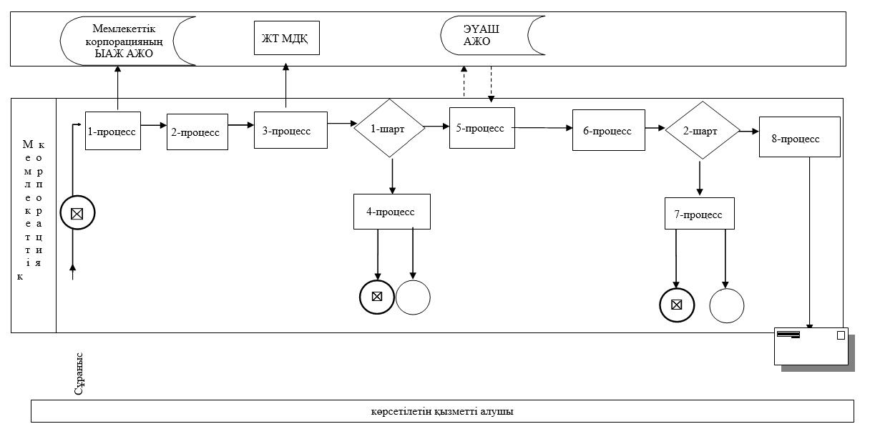

|  |  |
| --- | --- |
|  | "2-разрядты спортшы,  3-разрядты спортшы,  1-жасөспірімдік-разрядты  спортшы, 2-жасөспірімдік- разрядты спортшы,  3-жасөспірімдік-разрядты  спортшы спорттық разрядтар  және біліктілігі жоғары  деңгейдегі екінші санатты  жаттықтырушы, біліктілігі орта  деңгейдегі екінші санатты  жаттықтырушы, біліктілігі  жоғары деңгейдегі екінші  санатты әдіскер, біліктілігі орта  деңгейдегі екінші санатты  әдіскер, біліктілігі жоғары  деңгейдегі екінші санатты  нұсқаушы-спортшы, спорт  төрешісі біліктілік санаттарын  беру" мемлекеттік көрсетілетін  қызмет регламентіне  2-қосымша |

**"2-разрядты спортшы, 3-разрядты спортшы, 1-жасөспірімдік-разрядты спортшы, 2-жасөспірімдік-разрядты спортшы, 3-жасөспірімдік-разрядты спортшы спорттық разрядтарын және біліктілігі жоғары деңгейдегі екінші санатты жаттықтырушы, біліктілігі орта деңгейдегі екінші санатты жаттықтырушы, біліктілігі жоғары деңгейдегі екінші санатты әдіскер, біліктілігі орта деңгейдегі екінші санатты әдіскер, біліктілігі жоғары деңгейдегі екінші санатты нұсқаушы-спортшы, спорт төрешісі біліктілік санаттарын беру"мемлекеттік қызмет көрсетудің бизнес-процестерінің анықтамалығы**

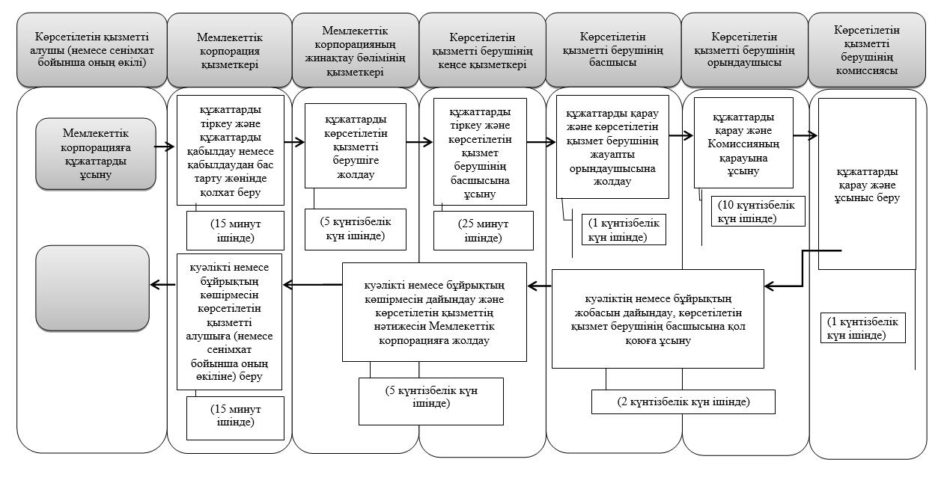

|  |  |
| --- | --- |
|  | 2017 жылғы 15 желтоқсандағы № 323 Батыс Қазақстан облысы әкімдігінің қаулысына 1-қосымша |

**"Спорт мектептеріне және спорт мектептерінің бөлімшелеріне "мамандандырылған" деген мәртебе беру" мемлекеттік көрсетілетін қызмет регламенті**

**1. Жалпы ережелер**

      Ескерту. Қаулы регламентпен толықтырылды – Батыс Қазақстан облысы әкімдігінің 15.12.2017 № 323 қаулысымен (алғашқы ресми жарияланған күнінен кейін күнтізбелік он күн өткен соң қолданысқа енгізіледі); жаңа редакцияда – Батыс Қазақстан облысы әкімдігінің 23.09.2019 № 235 қаулысымен (алғашқы ресми жарияланған күнінен кейін күнтізбелік он күн өткен соң қолданысқа енгізіледі).

      1. "Спорт мектептеріне және спорт мектептерінің бөлімшелеріне "мамандандырылған" деген мәртебе беру" мемлекеттік көрсетілетін қызметі (бұдан әрі – мемлекеттік көрсетілетін қызмет).

      Мемлекеттік көрсетілетін қызмет "Батыс Қазақстан облысының дене шынықтыру және спорт басқармасы" мемлекеттік мекемесімен (бұдан әрі – көрсетілетін қызметті беруші) "Дене шынықтыру және спорт саласында мемлекеттік көрсетілетін қызметтер стандарттарын бекіту туралы" Қазақстан Республикасы Мәдениет және спорт министрінің 2015 жылғы 17 сәуірдегі № 139 бұйрығымен (Қазақстан Республикасының Әділет министрлігінде 2015 жылы 5 маусымда № 11276 тіркелген) бекітілген "Спорт мектептеріне және спорт мектептерінің бөлімшелеріне "мамандандырылған" деген мәртебе беру" мемлекеттік көрсетілетін қызмет стандартының (бұдан әрі – Cтандарт) негізінде көрсетіледі.

      2. Мемлекеттік қызметті көрсету үшін өтінішті қабылдау және нәтижесін беру "Азаматтарға арналған үкімет" мемлекеттік корпорациясы" коммерциялық емес акционерлік қоғамының Батыс Қазақстан облысы бойынша филиалы (бұдан әрі – Мемлекеттік корпорация) арқылы жүзеге асырылады.

      3. Мемлекеттік көрсетілетін қызмет көрсету нысаны: қағаз түрінде.

      4. Спорт мектептеріне және спорт мектептерінің бөлімшелеріне "мамандандырылған" деген мәртебе беру туралы шешімнің көшірмесі (бұдан әрі – бұйрық жобасы) не Стандарттың 10-тармағымен көзделген жағдайларда және негіздемелер бойынша мемлекеттік көрсетілетін қызметті көрсетуден бас тарту туралы дәлелді жауап болып табылады.

      Мемлекеттік көрсетілетін қызметті көрсетуден бас тарту үшін мыналар негіздеме болып табылады:

      1) көрсетілетін қызметті алушының мемлекеттік көрсетілетін қызметті алу үшін ұсынған құжаттарының және (немесе) оларда қамтылған деректердің (мәліметтердің) анық еместігін анықтау;

      2) Нормативтік құқықтық актілерді мемлекеттік тіркеу тізілімінде №11642 болып тіркелген Қазақстан Республикасы Мәдениет және спорт министрінің міндетін атқарушының 2015 жылғы 9 маусымдағы № 209 бұйрығымен бекітілген Спорт мектептеріне және спорт мектептерінің бөлімшелеріне "мамандандырылған" деген мәртебе беру қағидаларының 5, 6, 9, 10-тармақтарында белгіленген талаптарға көрсетілетін қызметті алушының және (немесе) мемлекеттік көрсетілетін қызмет көрсету үшін қажетті ұсынылған деректердің және мәліметтердің сәйкес келмеуі.

      Мемлекеттік көрсетілетін қызметті көрсету нәтижесін ұсыну нысаны: қағаз түрінде.

      5. Мемлекеттік көрсетілетін қызмет заңды тұлғаларға (бұдан әрі – көрсетілетін қызметті алушы) тегін көрсетіледі.

      6. Көрсетілетін қызметті алушы Стандарттың 9-тармағында көзделген тізбеге сәйкес құжаттардың топтамасын толық ұсынбаған және (немесе) қолданыс мерзімі өтіп кеткен құжаттарды ұсынған жағдайда көрсетілетін қызметті беруші өтінішті қабылдаудан бас тартады.

**2. Мемлекеттік қызмет көрсету процесінде көрсетілетін қызметті берушінің құрылымдық бөлімшелерінің (қызметкерлерінің) іс-қимыл тәртібін сипаттау**

      7. Мемлекеттік көрсетілетін қызмет бойынша рәсімді (іс-қимылды) бастау үшін көрсетілетін қызметті алушының немесе оның сенімхат бойынша өкілінің Стандарттың 9-тармағында қарастырылған мемлекеттік қызметті алу үшін қажетті құжаттарды қоса, мемлекеттік қызметті көрсету туралы өтінішінің болуы негіздеме болып табылады.

      8. Мемлекеттік қызмет көрсету процесінің құрамына кіретін әрбір рәсімнің (іс-қимылдың) мазмұны, оның орындалу ұзақтығы:

      көрсетілетін қызметті алушы мемлекеттік көрсетілетін қызметті алу үшін Мемлекеттік корпорацияға жүгінеді:

      1) көрсетілетін қызметті алушы (немесе сенімхат бойынша оның өкілі) Мемлекеттік корпорацияға Стандарттың 9-тармағына сәйкес құжаттарды ұсынады;

      2) Мемлекеттік корпорацияның жинақтау бөлімінің инспекторы пошта не курьерлік қызмет арқылы көрсетілетін қызметті берушіге құжаттарды 5 (бес) күнтізбелік күн ішінде жібереді;

      3) көрсетілетін қызметті берушінің кеңсе қызметкері құжаттарды тіркейді және көрсетілетін қызметті берушінің басшысына жолдайды 15 (он бес) минут ішінде;

      4) көрсетілетін қызметті берушінің басшысы құжаттарды қарайды және көрсетілетін қызметті берушінің жауапты орындаушысына жолдайды 1 (бір) күнтізбелік күн ішінде;

      5) көрсетілетін қызметті берушінің жауапты орындаушысы құжаттарды қарайды, бұйрық жобасын әзірлейді, көрсетілетін қызметті берушінің басшысына қол қою үшін жолдайды 15 (он бес) күнтізбелік күн ішінде;

      6) көрсетілетін қызметті берушінің басшысы бұйрыққа қол қояды және көрсетілетін қызметті берушінің жауапты орындаушысына 1 (бір) күнтізбелік күн ішінде жолдайды;

      7) көрсетілетін қызметті берушінің жауапты орындаушысы бұрйық көшірмесін әзірлейді және мемлекеттік қызметтің нәтижесін Мемлекеттік корпорацияға жолдайды 5 (бес) күнтізбелік күн ішінде;

      8) Мемлекеттік корпорацияның қызметкері көрсетілетін қызметті алушыға бұйрық көшірмесін береді

      9. Келесі рәсімді орындауды бастауға негіздеме болатын мемлекеттік қызметті көрсету бойынша рәсімінің (іс-қимылдың) нәтижесі:

      1) өтінішті тіркеу;

      2) көрсетілетін қызметті берушінің кеңсе қызметкерімен құжаттарды қабылдау және көрсетілетін қызметті берушінің басшысына жолдау;

      3) көрсетілетін қызметті берушінің басшысымен көрсетілетін қызметті берушінің жауапты орындаушысын анықтау және оған көрсетілетін қызметті алушының құжаттарын жолдау;

      4) ұсынылған құжаттардың толықтығын тексеру;

      5) ұсынылған құжаттарды қарау және бұйрық жобасын әзірлеу;

      6) көрсетілетін қызметті беруші басшысының бұйрыққа қол қоюы;

      7) мемлекеттік көрсетілетін қызмет нәтижесін Мемлекеттік корпорацияға қағаз тасығышта жіберу;

      8) Мемлекеттік корпорация қызметкерінің көрсетілетін қызметті алушыға бұйрық көшірмесін беруі.

**3. Мемлекеттік қызмет көрсету процесінде көрсетілетін қызметті берушінің құрылымдық бөлімшелерінің (қызметкерлерінің) өзара іс-қимыл тәртібін сипаттау**

      10. Мемлекеттік қызметті көрсету процесіне қатысатын көрсетілетін қызметті берушінің құрылымдық бөлімшелерінің (қызметкерлерінің) тізбесі:

      1) көрсетілетін қызметті берушінің кеңсе қызметкері;

      2) көрсетілетін қызметті берушінің басшысы;

      3) көрсетілетін қызметті берушінің жауапты орындаушысы.

**4. Мемлекеттік корпорация және (немесе) өзге де көрсетілетін қызметті берушілермен өзара іс-қимыл тәртібін, сондай-ақ мемлекеттік қызмет көрсету процесінде ақпараттық жүйелерді пайдалану тәртібін сипаттау**

      11. Мемлекеттік корпорацияға және (немесе) өзге де көрсетілетін қызметті берушілерге жүгіну тәртібін, көрсетілетін қызметті алушының өтінішін өңдеу ұзақтығын сипаттау:

      1) көрсетілетін қызметті алушы Стандарттың 9-тармағына сәйкес өтінішті және қажетті құжаттарды Мемлекеттік корпорация қызметкеріне береді, ол электрондық кезек ретімен "кедергісіз" қызмет көрсету арқылы операциялық залда жүзеге асырылады (1 минут ішінде);

      2) 1-процесс – Мемлекеттік корпорация қызметкері қызмет көрсету үшін Мемлекеттік корпорация ықпалдастырылған ақпараттық жүйесінің автоматтандырылған жұмыс орнына (бұдан әрі – Мемлекеттік корпорация ЫАЖ АЖО) логинді және парольді енгізуі (авторландыру процесі) (1 минут ішінде);

      3) 2-процесс – Мемлекеттік корпорация қызметкері мемлекеттік көрсетілетін қызметті таңдайды, экранға мемлекеттік қызметті көрсетуге арналған сұраныс нысаны шығады және Мемлекеттік корпорация қызметкері көрсетілетін қызметті алушының немесе сенімхат бойынша көрсетілетін қызметті алушы өкілінің (нотариалды куәландырылатын сенімхаттың болуы қажет, басқалай куәландырылған сенімхаттың мәліметтері толтырылмайды) мәліметтерін енгізуі (1 минут ішінде);

      4) 3-процесс – электрондық үкімет шлюзі (бұдан әрі-ЭҮШ) арқылы жеке тұлғалардың мемлекеттік деректер қорына (бұдан әрі-ЖТ МДҚ) көрсетілетін қызметті алушының мәліметтері туралы, сондай-ақ бірыңғай нотариалдық ақпараттық жүйесіне (бұдан әрі - БНАЖ) көрсетілетін қызметті алушы өкілінің сенімхат мәліметтері туралы сұрау жолдау (1 минут ішінде);

      5) 1-шарт – ЖТ МДҚ көрсетілетін қызметті алушы мәліметтерінің және БНАЖ-да сенімхат мәліметтерінің болуын тексеру (1 минут ішінде);

      6) 4-процесс – ЖТ МДҚ-да көрсетілетін қызметті алушы мәліметтерінің немесе БНАЖ-да сенімхат мәліметтерінің болмауына байланысты мәліметтерді алу мүмкіндігінің жоқтығы туралы хабарлама қалыптастыру (1 минут ішінде);

      7) 5-процесс – Мемлекеттік корпорация қызметкерінің электрондық цифрлық қолтаңбасымен куәландырылған (қол қойылған) электрондық құжаттар (көрсетілетін қызметті алушының сұранысы) ЭҮШ арқылы электрондық үкіметтің аймақтық шлюзінің автоматтандырылған жұмыс орнына (бұдан әрі – ЭҮАШ АЖО) жолдау (1 минут ішінде).

      12. Мемлекеттік корпорация арқылы мемлекеттік қызмет көрсетудің нәтижесін алу процесін сипаттау, оның ұзақтығы:

      1) 6-процесс – электрондық құжатты ЭҮАШ АЖО-нда тіркеу (2 минут ішінде);

      2) 2-шарт – көрсетілетін қызметті берушінің көрсетілетін қызметті алушы ұсынған мемлекеттік көрсетілетін қызметті көрсетуге негіз болып табылатын, стандартта көрсетілген құжаттардың сәйкестігін тексеруі (өңдеуі) (2 минут ішінде);

      3) 7-процесс – көрсетілетін қызметті алушының құжаттарында кемшіліктердің болуына байланысты сұратылып отырған мемлекеттік көрсетілетін қызметтен бас тарту туралы хабарлама қалыптастыру (2 минут ішінде);

      4) 8-процесс – көрсетілетін қызметті алушы Мемлекеттік корпорация қызметкері арқылы мемлекеттік көрсетілетін қызметтің нәтижесін (телнұсқаны) алуы (2 минут ішінде).

      Мемлекеттік корпорация арқылы мемлекеттік қызметті көрсету кезінде функционалдық өзара іс-қимыл диаграммасы "Спорт мектептеріне және спорт мектептерінің бөлімшелеріне "мамандандырылған" деген мәртебе беру" Регламенттің (бұдан әрі - Регламент) 1–қосымшасында келтірілген.

      13. Мемлекеттік көрсетілетін қызмет көрсету процесінде көрсетілетін қызметті берушінің құрылымдық бөлімшелерінің (қызметкерлерінің) рәсімдері (іс-қимылдары) мен өзара іс-қимылдары реттілігінің толық сипаттамасы осы Регламенттің 2-қосымшасына сәйкес мемлекеттік көрсетілетін қызмет көрсетудің бизнес-процестерінің анықтамалығында көрсетіледі. Мемлекеттік қызмет көрсетудің бизнес-процесінің анықтамалығы, көрсетілетін қызметті берушінің интернет-ресурсында орналастырылады.

      14. Мемлекеттік көрсетілетін қызмет көрсету мәселелері бойынша көрсетілетін қызметті берушінің және (немесе) олардың лауазымды адамдарының, Мемлекеттік корпорацияның және (немесе) олардың қызметкерлерінің шешімдеріне, әрекеттеріне (әрекетсіздігіне) шағымдану Стандарттың 3-бөліміне сәйкес жүзеге асырылады.

|  |  |
| --- | --- |
|  | "Спорт мектептеріне және спорт мектептерінің бөлімшелеріне "мамандандырылған" деген мәртебе беру" мемлекеттік көрсетілетін қызмет регламентіне 1-қосымша |

**Мемлекеттік корпорация арқылы мемлекеттік қызметті көрсетуге тартылған ақпараттық жүйелердің функционалдық өзара іс-қимыл диаграммасы**

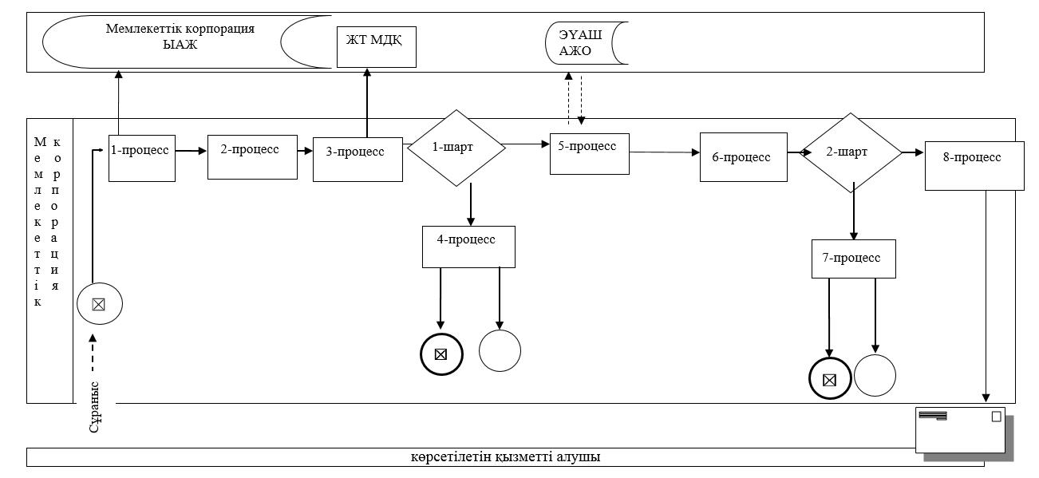

|  |  |
| --- | --- |
|  | "Спорт мектептеріне және спорт мектептерінің бөлімшелеріне "мамандандырылған" деген мәртебе беру" мемлекеттік көрсетілетін қызмет регламентіне 2-қосымша |

**"Спорт мектептеріне және спорт мектептерінің бөлімшелеріне "мамандандырылған" деген мәртебе беру" мемлекеттік қызметін көрсетудің бизнес – процестерінің анықтамалығы**

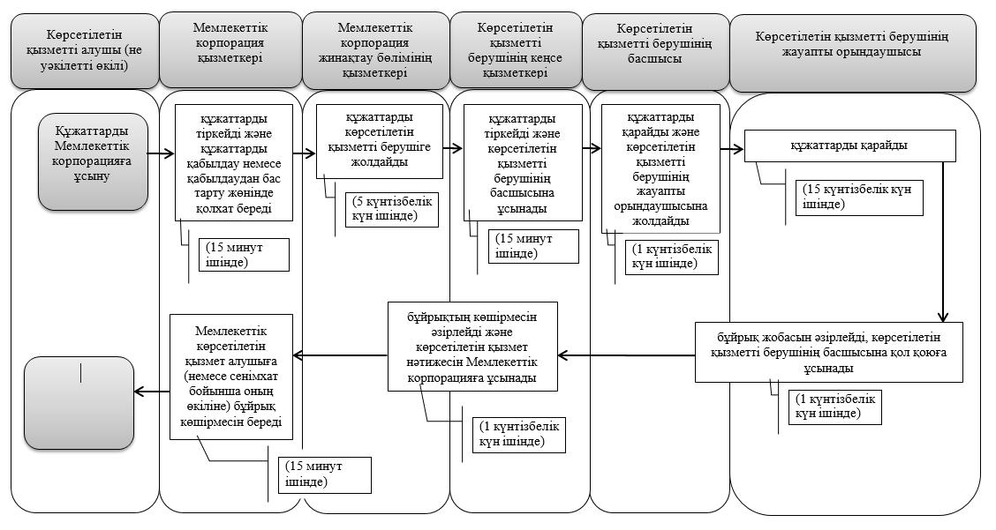

|  |  |
| --- | --- |
|  | 2015 жылғы 21 шілдедегі №186 Батыс Қазақстан облысы әкімдігінің қаулысымен бекітілген |

**"Олимпиада, Паралимпиада, Сурдлимпиада ойындарының чемпиондары мен жүлдегерлеріне тұрғын үй беру" мемлекеттік көрсетілетін қызмет регламенті**

**1. Жалпы ережелер**

      Ескерту. Қаулы регламентпен толықтырылды – Батыс Қазақстан облысы әкімдігінің 15.12.2017 № 323 қаулысымен (алғашқы ресми жарияланған күнінен кейін күнтізбелік он күн өткен соң қолданысқа енгізіледі); жаңа редакцияда – Батыс Қазақстан облысы әкімдігінің 23.09.2019 № 235 қаулысымен (алғашқы ресми жарияланған күнінен кейін күнтізбелік он күн өткен соң қолданысқа енгізіледі)..

      1. "Олимпиада, Паралимпиада, Сурдлимпиада ойындарының чемпиондары мен жүлдегерлеріне тұрғын үй беру" мемлекеттік көрсетілетін қызметі (бұдан әрі – мемлекеттік көрсетілетін қызмет).

      Мемлекеттік көрсетілетін қызмет "Батыс Қазақстан облысының дене шынықтыру және спорт басқармасы" мемлекеттік мекемесімен (бұдан әрі – көрсетілетін қызметті беруші) "Дене шынықтыру және спорт саласында мемлекеттік көрсетілетін қызметтер стандарттарын бекіту туралы" Қазақстан Республикасы Мәдениет және спорт министрінің 2015 жылғы 17 сәуірдегі № 139 бұйрығымен (Қазақстан Республикасының Әділет министрлігінде 2015 жылы 5 маусымда № 11276 тіркелген) бекітілген "Олимпиада, Паралимпиада, Сурдлимпиада ойындарының чемпиондары мен жүлдегерлеріне тұрғын үй беру" мемлекеттік көрсетілетін қызмет стандартының (бұдан әрі – Cтандарт) негізінде көрсетіледі.

      2. Мемлекеттік көрсетілетін қызметті көрсету өтінішін қабылдау және нәтижесін беру "Азаматтарға арналған үкімет" мемлекеттік корпорациясы" коммерциялық емес акционерлік қоғамының Батыс Қазақстан облысы бойынша филиалы (бұдан әрі – Мемлекеттік корпорация) арқылы жүзеге асырылады.

      3. Мемлекеттік көрсетілетін қызмет көрсету нысаны: қағаз түрінде.

      4. Мемлекеттік көрсетілетін қызметті көрсету нәтижесі:

      1-кезең: мемлекеттік көрсетілетін қызметті көрсету бойынша оң нәтиже не Стандарттың 10-тармағымен көзделген жағдайларда және негіздемелер бойынша мемлекеттік көрсетілетін қызметті көрсетуден бас тарту туралы дәлелді жауап болып табылады;

      2-кезең: тұрғын үйге меншік құқығын растайтын құжат.

      Мемлекеттік көрсетілетін қызметті көрсетуден бас тарту үшін мыналар негіздеме болып табылады:

      1) көрсетілетін қызметті алушының мемлекеттік көрсетілетін қызметті алу үшін ұсынған құжаттарының және (немесе) оларда қамтылған деректердің (мәліметтердің) анық еместігін анықтау;

      2) көрсетілетін қызметті алушының және (немесе) мемлекеттік көрсетілетін қызмет көрсету үшін қажетті ұсынылған деректердің және мәліметтердің "Дене шынықтыру және спорт туралы" Қазақстан Республикасы Заңының 47-бабында белгіленген талаптарға сәйкес келмеуі.

      Мемлекеттік көрсетілетін қызметті көрсету нәтижесін ұсыну нысаны: қағаз түрінде.

      5. Мемлекеттік көрсетілетін қызмет жеке тұлғаларға (бұдан әрі – көрсетілетін қызметті алушы) тегін көрсетіледі.

      6. Көрсетілетін қызметті алушы Стандарттың 9-тармағында көзделген тізбеге сәйкес құжаттардың топтамасын толық ұсынбаған және (немесе) қолданыс мерзімі өтіп кеткен құжаттарды ұсынған жағдайда көрсетілетін қызметті беруші өтінішті қабылдаудан бас тартады.

**2. Мемлекеттік қызмет көрсету процесінде көрсетілетін қызметті берушінің құрылымдық бөлімшелерінің (қызметкерлерінің) іс-қимыл тәртібін сипаттау**

      7. Мемлекеттік қызметті көрсету бойынша рәсімді (іс-қимылды) бастауға негіздеме көрсетілетін қызметті алушының (не уәкілетті өкілінің) Стандарттың 9-тармағында қарастырылған қажетті құжаттарды ұсынуы болып табылады.

      8. Мемлекеттік қызметті көрсету процесінің құрамына кіретін әрбір рәсімнің (іс-қимылдың) мазмұны, оның орындалу ұзақтығы:

      көрсетілетін қызметті алушы мемлекеттік қызметті алу үшін Мемлекеттік корпорацияға жүгінеді:

      1 кезең:

      1) көрсетілетін қызметті алушы (немесе сенімхат бойынша оның өкілі) Мемлекеттік корпорацияға Стандарттың 9-тармағына сәйкес құжаттарды ұсынады;

      2) Мемлекеттік корпорацияның жинақтау бөлімінің инспекторы пошта не курьерлік қызмет арқылы көрсетілетін қызметті берушіге құжаттарды 3 (үш) күнтізбелік күн ішінде жібереді;

      3) көрсетілетін қызметті берушінің кеңсе қызметкері құжаттарды тіркейді және көрсетілетін қызметті берушінің басшысына жолдайды (15 (он бес) минут ішінде);

      4) көрсетілетін қызметті берушінің басшысы құжаттарды қарайды және көрсетілетін қызметті берушінің жауапты орындаушысына жолдайды (1 (бір) күнтізбелік күн ішінде);

      5) көрсетілетін қызметті берушінің жауапты орындаушысы 2 (екі) жұмыс күн ішінде ұсынылған құжаттардың толықтығын тексереді және тұрғын үй беру немесе бермеу туралы шешім әзірлейді, көрсетілетін қызметті алушыға (не уәкілетті өкіліне) қабылданған шешім туралы жазбаша жауапты жібереді;

      2 кезең:

      6) көрсетілетін қызметті беруші дене шынықтыру және спорт саласындағы уәкілетті органға нысаналы трансферттер бойынша өтінімді 10 (он) жұмыс күн ішінде жібереді;

      7) көрсетілетін қызметті беруші дене шынықтыру және спорт саласындағы уәкілетті органмен Қазақстан Республикасының бюджет заңнамасында белгіленген нысан бойынша және мерзімдерде ағымдағы насаналы трансферттер бойынша нәтижелер туралы келісімді 4 (төрт) ай ішінде жасайды;

      8) көрсетілетін қызметті беруші ағымдағы нысаналы трансферттер түскеннен кейін көрсетілетін қызметті алушыға тұрғын үйді 1 (бір) ай ішінде сатып алады;

      9) көрсетілетін қызметті беруші тұрғын үйге меншік құқығын белгілейтін құжатты әзірлейді және Мемлекеттік корпорацияға мемлекеттік көрсетілетін қызмет нәтижесін 15 (он бес) жұмыс күн ішінде жолдайды;

      10) Мемлекеттік корпорация қызметкері көрсетілетін қызметті алушыға тұрғын үйге меншік құқығын белгілейтін құжатты береді.

      9. Келесі рәсімді орындауды бастауға негіздеме болатын мемлекеттік қызметті көрсету бойынша рәсімінің (іс-қимылдың) нәтижесі:

      1) өтінішті тіркеу;

      2) көрсетілетін қызметті берушінің кеңсе қызметкерімен құжаттарды қабылдау және көрсетілетін қызметті берушінің басшысына жолдау;

      3) көрсетілетін қызметті берушінің басшысымен көрсетілетін қызметті берушінің жауапты орындаушысын анықтау және оған көрсетілетін қызметті алушының құжаттарын жолдау;

      4) ұсынылған құжаттардың дұрыстығын тексеру, тұрғын үй беру немесе бермеу туралы шешім әзірлеу, көрсетілетін қызметті алушыға (не оның уәкілетті өкілі) қабылданған шешім туралы жазбаша жауап жіберу;

      5) ене шынықтыру және спорт саласындағы уәкілетті органға нысаналы трансферттер бойынша өтінім жіберу;

      6) дене шынықтыру және спорт саласындағы уәкілетті органмен ағымдағы нысаналы трансферттер бойынша нәтижелер туралы келісім жасау;

      7) тұрғын үйді сатып алу;

      8) мемлекеттік көрсетілетін қызмет нәтижесін Мемлекеттік корпорацияға қағаз тасығышта жіберу;

      9. 9) Мемлекеттік корпорация қызметкерінің көрсетілетін қызметті алушыға тұрғын үйге меншік құқығын белгілейтін құжатты беруі.

**3. Мемлекеттік қызмет көрсету процесінде көрсетілетін қызметті берушінің құрылымдық бөлімшелерінің (қызметкерлерінің) өзара іс-қимыл тәртібін сипаттау**

      10. Мемлекеттік қызмет көрсету процесіне қатысатын көрсетілетін қызметті берушінің құрылымдық бөлімшелерінің (қызметкерлерінің) тізбесі:

      1) көрсетілетін қызметті берушінің кеңсе қызметкері;

      2) көрсетілетін қызметті берушінің басшысы;

      3) көрсетілетін қызметті берушінің жауапты орындаушысы;

      4) дене шынықтыру және спорт саласындағы уәкілетті орган.

**4. Мемлекеттік корпорация және (немесе) өзге де көрсетілетін қызметті берушілермен өзара іс-қимыл тәртібін, сондай-ақ мемлекеттік қызмет көрсету процесінде ақпараттық жүйелерді пайдалану тәртібін сипаттау**

      11. Мемлекеттік корпорацияға және (немесе) өзге де көрсетілетін қызметті берушілерге жүгіну тәртібін, көрсетілетін қызметті алушының өтінішін өңдеу ұзақтығын сипаттау:

      1) көрсетілетін қызметті алушы Стандарттың 9-тармағына сәйкес өтінішті және қажетті құжаттарды Мемлекеттік корпорация қызметкеріне береді, ол электрондық кезек ретімен "кедергісіз" қызмет көрсету арқылы операциялық залда жүзеге асырылады (1 минут ішінде);

      2) 1-процесс – Мемлекеттік корпорация қызметкері қызмет көрсету үшін Мемлекеттік корпорация ықпалдастырылған ақпараттық жүйесінің автоматтандырылған жұмыс орнына (бұдан әрі – Мемлекеттік корпорация ЫАЖ АЖО) логинді және парольді енгізуі (авторландыру процесі) (1 минут ішінде);

      3) 2-процесс – Мемлекеттік корпорация қызметкері мемлекеттік көрсетілетін қызметті таңдайды, экранға мемлекеттік қызметті көрсетуге арналған сұраныс нысаны шығады және Мемлекеттік корпорация қызметкері көрсетілетін қызметті алушының немесе сенімхат бойынша көрсетілетін қызметті алушы өкілінің (нотариалды куәландырылатын сенімхаттың болуы қажет, басқалай куәландырылған сенімхаттың мәліметтері толтырылмайды) мәліметтерін енгізуі (1 минут ішінде);

      4) 3-процесс – электрондық үкімет шлюзі (бұдан әрі-ЭҮШ) арқылы жеке тұлғалардың мемлекеттік деректер қорына (бұдан әрі-ЖТ МДҚ) көрсетілетін қызметті алушының мәліметтері туралы, сондай-ақ бірыңғай нотариалдық ақпараттық жүйесіне (бұдан әрі - БНАЖ) көрсетілетін қызметті алушы өкілінің сенімхат мәліметтері туралы сұрау жолдау (1 минут ішінде);

      5) 1-шарт – ЖТ МДҚ көрсетілетін қызметті алушы мәліметтерінің және БНАЖ-да сенімхат мәліметтерінің болуын тексеру (1 минут ішінде);

      6) 4-процесс – ЖТ МДҚ-да көрсетілетін қызметті алушы мәліметтерінің немесе БНАЖ-да сенімхат мәліметтерінің болмауына байланысты мәліметтерді алу мүмкіндігінің жоқтығы туралы хабарлама қалыптастыру (1 минут ішінде);

      7) 5-процесс – Мемлекеттік корпорация қызметкерінің электрондық цифрлық қолтаңбасымен куәландырылған (қол қойылған) электрондық құжаттар (көрсетілетін қызметті алушының сұранысы) ЭҮШ арқылы электрондық үкіметтің аймақтық шлюзінің автоматтандырылған жұмыс орнына (бұдан әрі – ЭҮАШ АЖО) жолдау (1 минут ішінде).

      12. Мемлекеттік корпорация арқылы мемлекеттік қызмет көрсетудің нәтижесін алу процесін сипаттау, оның ұзақтығы:

      1) 6-процесс – электрондық құжатты ЭҮАШ АЖО-нда тіркеу (2 минут ішінде);

      2) 2-шарт – көрсетілетін қызметті берушінің көрсетілетін қызметті алушы ұсынған мемлекеттік көрсетілетін қызметті көрсетуге негіз болып табылатын, стандартта көрсетілген құжаттардың сәйкестігін тексеруі (өңдеуі) (2 минут ішінде);

      3) 7-процесс – көрсетілетін қызметті алушының құжаттарында кемшіліктердің болуына байланысты сұратылып отырған мемлекеттік көрсетілетін қызметтен бас тарту туралы хабарлама қалыптастыру (2 минут ішінде);

      4) 8-процесс – көрсетілетін қызметті алушы Мемлекеттік корпорация қызметкері арқылы мемлекеттік көрсетілетін қызметтің нәтижесін (телнұсқаны) алуы (2 минут ішінде).

      Мемлекеттік корпорация арқылы мемлекеттік қызметті көрсету кезінде функционалдық өзара іс-қимыл диаграммасы "Олимпиада, Паралимпиада, Сурдлимпиада ойындарының чемпиондары мен жүлдегерлеріне тұрғын үй беру" регламентінің (бұдан әрі - Регламент) 1-қосымшасында келтірілген.

      13. Мемлекеттік көрсетілетін қызмет көрсету процесінде көрсетілетін қызметті берушінің құрылымдық бөлімшелерінің (қызметкерлерінің) рәсімдері (іс-қимылдары) мен өзара іс-қимылдары реттілігінің толық сипаттамасы осы Регламенттің 2-қосымшасына сәйкес мемлекеттік көрсетілетін қызмет көрсетудің бизнес-процестерінің анықтамалығында көрсетіледі. Мемлекеттік қызмет көрсетудің бизнес-процесінің анықтамалығы, көрсетілетін қызметті берушінің интернет-ресурсында орналастырылады.

      14. Мемлекеттік көрсетілетін қызмет көрсету мәселелері бойынша көрсетілетін қызметті берушінің және (немесе) олардың лауазымды адамдарының, Мемлекеттік корпорацияның және (немесе) олардың қызметкерлерінің шешімдеріне, әрекеттеріне (әрекетсіздігіне) шағымдану Стандарттың 3-бөліміне сәйкес жүзеге асырылады.

|  |  |
| --- | --- |
|  | "Олимпиада, Паралимпиада, Сурдлимпиада ойындарының чемпиондары мен жүлдегерлеріне тұрғын үй беру" мемлекеттік көрсетілетін қызмет регламентіне 1-қосымша |

**Мемлекеттік корпорация арқылы мемлекеттік қызметті көрсетуге тартылған ақпараттық жүйелердің функционалдық өзара іс-қимыл диаграммасы**

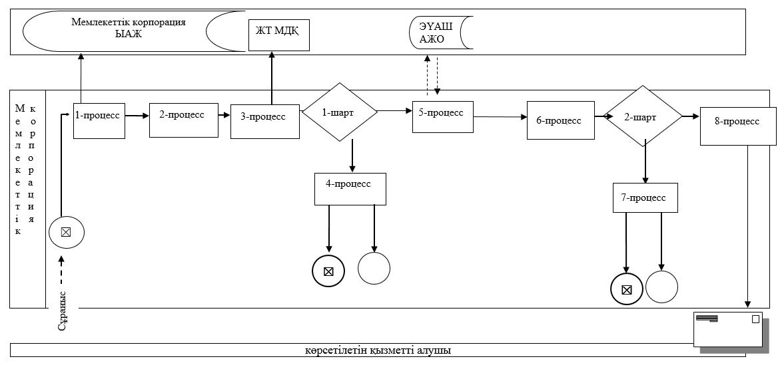

|  |  |
| --- | --- |
|  | "Олимпиада, Паралимпиада, Сурдлимпиада ойындарының чемпиондары мен жүлдегерлеріне тұрғын үй беру"" мемлекеттік көрсетілетін қызмет регламентіне 2-қосымша |

**"Олимпиада, Паралимпиада, Сурдлимпиада ойындарының чемпиондары мен жүлдегерлеріне тұрғын үй беру" мемлекеттік көрсетілетін қызмет көрсетудің бизнес – процестерінің анықтамалығы**

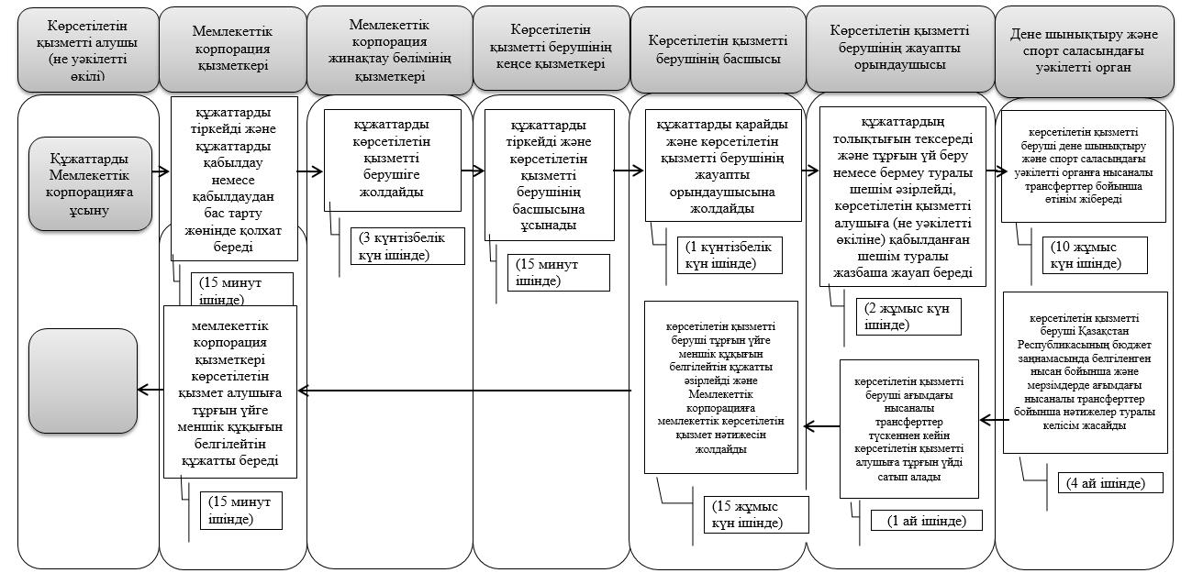

|  |  |
| --- | --- |
|  | 2015 жылғы 21 шілдедегі №186 Батыс Қазақстан облысы әкімдігінің қаулысымен бекітілген |

**"Олимпиадалық резервтің республикалық мамандандырылған мектеп-интернаттары-колледждеріне және спорттағы дарынды балаларға арналған облыстық мектеп-интернаттарына құжаттарды қабылдау" мемлекеттік көрсетілетін қызмет регламенті**

      Ескерту. Қаулы регламентпен толықтырылды – Батыс Қазақстан облысы әкімдігінің 23.09.2019 № 235 қаулысымен (алғашқы ресми жарияланған күнінен кейін күнтізбелік он күн өткен соң қолданысқа енгізіледі).

**1. Жалпы ережелер**

      1. "Олимпиадалық резервтің республикалық мамандандырылған мектеп-интернаттары-колледждеріне және спорттағы дарынды балаларға арналған облыстық мектеп-интернаттарына құжаттарды қабылдау" мемлекеттік көрсетілетін қызметі (бұдан әрі – мемлекеттік көрсетілетін қызмет).

      Мемлекеттік көрсетілетін қызмет Олимпиада резервінің республикалық мамандандырылған мектеп-интернат-колледждері мен спорттағы дарынды балаларға арналған облыстық мектеп-интернаттарымен (бұдан әрі – көрсетілетін қызметті беруші) "Дене шынықтыру және спорт саласында мемлекеттік көрсетілетін қызметтер стандарттарын бекіту туралы" Қазақстан Республикасы Мәдениет және спорт министрінің 2015 жылғы 17 сәуірдегі № 139 бұйрығымен (Қазақстан Республикасының Әділет министрлігінде 2015 жылы 5 маусымда № 11276 тіркелген) бекітілген "Олимпиадалық резервтің республикалық мамандандырылған мектеп-интернаттары-колледждеріне және спорттағы дарынды балаларға арналған облыстық мектеп-интернаттарына құжаттарды қабылдау" мемлекеттік көрсетілетін қызмет стандартының (бұдан әрі – Cтандарт) негізінде көрсетіледі.

      Өтініштерді қабылдау және мемлекеттік көрсетілетін қызмет көрсету нәтижесін беру көрсетілетін қызметті берушінің кеңсесі арқылы жүзеге асырылады.

      2. Мемлекеттік көрсетілетін қызмет көрсету нысаны: қағаз түрінде.

      Мемлекеттік көрсетілетін қызмет жеке тұлғаларға (бұдан әрі – көрсетілетін қызметті алушы) тегін көрсетіледі.

      3. Мемлекеттік қызмет көрсету нәтижесі: құжаттарды қабылдау туралы түбіртек немесе Стандарттың 10-тармағында көзделген жағдайларда және негіздемелер бойынша мемлекеттік қызметті көрсетуден бас тарту туралы дәлелді жауап болып табылады.

      Көрсетілетін қызметті алушы Стандарттың 9-тармағында көзделген тізбеге сәйкес құжаттардың топтамасын толық ұсынбаған және (немесе) қолданыс мерзімі өтіп кеткен құжаттарды ұсынған жағдайда көрсетілетін қызметті беруші өтінішті қабылдаудан бас тартады.

      Мемлекеттік көрсетілетін қызметті көрсету нәтижесін ұсыну нысаны: қағаз түрінде.

**2. Мемлекеттік қызмет көрсету процесінде көрсетілетін қызметті берушінің құрылымдық бөлімшелерінің (қызметкерлерінің) іс-қимыл тәртібін сипаттау**

      4. Мемлекеттік қызметті көрсету бойынша рәсімді (іс-қимылды) бастауға негіздеме көрсетілетін қызметті алушының (не уәкілетті өкілінің) Стандарттың 9-тармағында қарастырылған қажетті құжаттарды ұсынуы болып табылады.

      5. Мемлекеттік көрсетілетін қызмет көрсету процесінің құрамына кіретін әрбір рәсімнің (іс-қимылдың) мазмұны, оның орындалу ұзақтығы:

      1) көрсетілетін қызметті алушы (не уәкілетті өкілі) көрсетілетін қызметті берушінің кеңсе қызметкеріне Стандарттың 9-тармағына сәйкес құжаттарды ұсынады;

      2) көрсетілетін қызметті берушінің кеңсе қызметкері құжаттарды қабылдайды, тіркейді және көрсетілетін қызметті берушінің басшысына 5 (бес) минут ішінде ұсынады;

      3) көрсетілетін қызметті берушінің басшысы құжаттарды қарайды, тиісті бұрыштаманы қояды және құжаттарды көрсетілетін қызметті берушінің жауапты орындаушысына орындау үшін 5 (бес) минут ішінде жолдайды;

      4) көрсетілетін қызметті берушінің жауапты орындаушысы 10 (он) минут ішінде құжаттар топтамасын қарайды, мемлекеттік көрсетілетін қызмет нәтижесінің жобасын дайындайды, көрсетілетін қызметті берушінің басшысына қол қоюға жолдайды;

      5) көрсетілетін қызметті берушінің басшысы мемлекеттік көрсетілетін қызмет нәтижесінің жобасына қол қояды, көрсетілетін қызметті берушінің кеңсе қызметкеріне 5 (бес) минут ішінде жолдайды;

      6) көрсетілетін қызметті берушінің кеңсе қызметкері мемлекеттік көрсетілетін қызмет нәтижесін көрсетілетін қызметті алушыға (не уәкілетті өкіліне) 5 (бес) минут ішінде береді.

      5, 6, 7, 8, 9 сыныптарда құжаттарды қабылдау 1 маусымнан 20 (жиырмасыншы) тамызға дейін қоса алғанда, 10, 11 сыныптарда - 15 маусымнан 20 (жиырмасыншы) тамызға дейін, колледжге - 20 (жиырмасыншы) маусымнан 20 (жиырмасыншы) тамызға дейін қоса алғанда.

      6. Келесі рәсімді орындауды бастауға негіздеме болатын мемлекеттік қызметті көрсету бойынша рәсімнің (іс-қимылдың) нәтижесі:

      1) көрсетілетін қызметті алушының құжаттар топтамасын тіркеу;

      2) көрсетілетін қызметті беруші басшысының бұрыштамасы;

      3) мемлекеттік көрсетілетін қызмет нәтижесінің жобасы;

      4) қол қойылған мемлекеттік көрсетілетін қызмет нәтижесі;

      5) мемлекеттік көрсетілетін қызмет нәтижесін беру.

      7. Мемлекеттік көрсетілетін қызметті көрсетуден бас тарту үшін мыналар негіздеме болып табылады:

      1) Стандарттың 9-тармағында көзделген құжаттардың және (немесе) олардағы мәліметтердің (ақпараттардың) сенімсіздігін анықтау;

      2) келіп түскен және (немесе) ұсынылған деректер мен мәліметтердің нормативтік құқықтық актілерінің мемлекеттік тіркеу тізілімінде №9947 нөмірімен тіркелген Қазақстан Республикасы Мәдениет және спорт министрінің 2014 жылғы 3 қарашадағы №69 "Олимпиадалық резервтегі республикалық мамандандырылған мектеп-интернат-колледждерінің және спортта дарынды балаларға арналған облыстық мектеп-интернаттарының қызметінің Ережесін бекіту туралы" бұйрығымен бекітілген, олимпиадалық резервтегі республикалық мамандандырылған мектеп-интернат-колледждерінің және спортта дарынды балаларға арналған облыстық мектеп-интернаттарының қызметі Ережесінің 7-тармағымен қарастырылған талаптарға сәйкес келмеуі.

**3. Мемлекеттік көрсетілетін қызмет көрсету процесінде көрсетілетін қызметті берушінің құрылымдық бөлімшелерінің (қызметкерлерінің) өзара іс-қимыл тәртібін сипаттау**

      8. Мемлекеттік көрсетілетін қызмет көрсету процесіне қатысатын көрсетілетін қызметті берушінің құрылымдық бөлімшелерінің (қызметкерлерінің) тізбесі:

      1) көрсетілетін қызметті берушінің кеңсе қызметкері;

      2) көрсетілетін қызметті берушінің басшысы;

      3) көрсетілетін қызметті берушінің жауапты орындаушысы.

      9. Мемлекеттік қызметті көрсету процесінде көрсетілетін қызметті берушінің құрылымдық бөлімшелерінің (қызметкерлерінің) рәсімдері (іс-қимылдары) мен өзара іс-қимылдары реттілігінің толық сипаттамасы осы "Олимпиадалық резервтің республикалық мамандандырылған мектеп-интернаттары-колледждеріне және спорттағы дарынды балаларға арналған облыстық мектеп-интернаттарына құжаттарды қабылдау" мемлекеттік көрсетілетін қызмет регламентінің қосымшасына сәйкес мемлекеттік көрсетілетін қызмет көрсетудің бизнес-процестерінің анықтамалығында көрсетіледі.

      10. Мемлекеттік көрсетілетін қызмет көрсету мәселелері бойынша көрсетілетін қызметті берушінің шешімдеріне, әрекеттеріне (әрекетсіздігіне) шағымдану Стандарттың 3-бөліміне сәйкес жүзеге асырылады.

|  |  |
| --- | --- |
|  | "Олимпиадалық резервтің  республикалық  мамандандырылған мектеп- интернаттары-колледждеріне  және спорттағы дарынды  балаларға арналған облыстық  мектеп-интернаттарына  құжаттарды қабылдау"  мемлекеттік көрсетілетін қызмет  регламентіне қосымша |

**"Олимпиадалық резервтің республикалық мамандандырылған мектеп-интернаттары-колледждеріне және спорттағы дарынды балаларға арналған облыстық мектеп-интернаттарына құжаттарды қабылдау"**

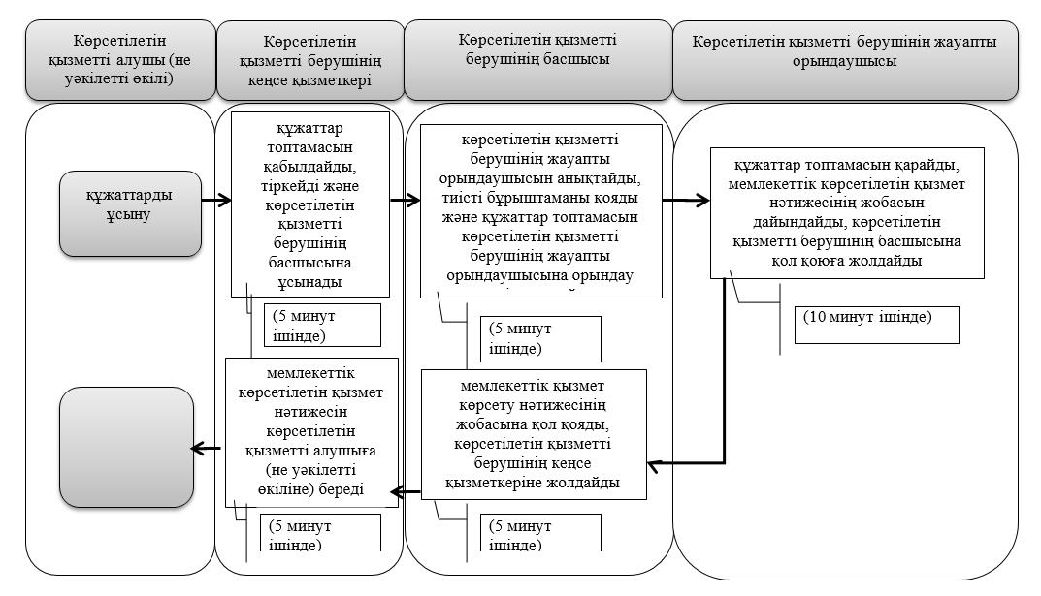

|  |  |
| --- | --- |
|  | 2015 жылғы 21 шілдедегі №186 Батыс Қазақстан облысы әкімдігінің қаулысымен бекітілген |

**"Балалар-жасөспірімдер спорт мектептеріне, мүгедектерге арналған спорт мектептеріне құжаттарды қабылдау" мемлекеттік көрсетілетін қызмет регламенті**

      Ескерту. Қаулы регламентпен толықтырылды – Батыс Қазақстан облысы әкімдігінің 23.09.2019 № 235 қаулысымен (алғашқы ресми жарияланған күнінен кейін күнтізбелік он күн өткен соң қолданысқа енгізіледі).

      1. "Балалар-жасөспірімдер спорт мектептеріне, мүгедектерге арналған спорт мектептеріне құжаттарды қабылдау" мемлекеттік көрсетілетін қызметі (бұдан әрі – мемлекеттік көрсетілетін қызмет).

      Мемлекеттік көрсетілетін қызмет балалар-жасөспірімдер спорт мектептері, мүгедектерге арналған спорт мектептерімен (бұдан әрі – көрсетілетін қызметті беруші) "Дене шынықтыру және спорт саласында мемлекеттік көрсетілетін қызметтер стандарттарын бекіту туралы" Қазақстан Республикасы Мәдениет және спорт министрінің 2015 жылғы 17 сәуірдегі № 139 бұйрығымен (Қазақстан Республикасының Әділет министрлігінде 2015 жылы 5 маусымда № 11276 тіркелген) бекітілген "Балалар-жасөспірімдер спорт мектептеріне, мүгедектерге арналған спорт мектептеріне құжаттарды қабылдау" мемлекеттік көрсетілетін қызмет стандартының (бұдан әрі – Cтандарт) негізінде көрсетіледі.

      Өтініштерді қабылдау және мемлекеттік көрсетілетін қызмет көрсету нәтижесін беру көрсетілетін қызметті берушінің кеңсесі арқылы жүзеге асырылады.

      2. Мемлекеттік көрсетілетін қызмет көрсету нысаны: қағаз түрінде.

      Мемлекеттік көрсетілетін қызмет заңды тұлғаларға (бұдан әрі – көрсетілетін қызметті алушы) тегін көрсетіледі.

      3. Мемлекеттік қызмет көрсету нәтижесі: тиісті құжаттардың қабылданғаны туралы қолхат не Стандарттың 10-тармағында көзделген жағдайларда және негіздер бойынша мемлекеттік қызметті көрсетуден бас тарту туралы дәлелді жауап болып табылады.

      Көрсетілетін қызметті алушы Стандарттың 9-тармағында көзделген тізбеге сәйкес құжаттардың топтамасын толық ұсынбаған және (немесе) қолданыс мерзімі өтіп кеткен құжаттарды ұсынған жағдайда көрсетілетін қызметті беруші өтінішті қабылдаудан бас тартады.

      Мемлекеттік көрсетілетін қызметті көрсету нәтижесін ұсыну нысаны: қағаз түрінде.

**2. Мемлекеттік қызмет көрсету процесінде көрсетілетін қызметті берушінің құрылымдық бөлімшелерінің (қызметкерлерінің) іс-қимыл тәртібін сипаттау**

      4. Мемлекеттік қызмет көрсету бойынша рәсімді (іс-қимылды) бастауға негіздеме көрсетілетін қызметті алушының (не уәкілетті өкілінің) Стандарттың 9-тармағына сәйкес қажетті құжаттарды ұсынуы болып табылады.

      5. Мемлекеттік қызметті көрсету процесінің құрамына кіретін әрбір рәсімнің (іс-қимылдың) мазмұны, оның орындалу ұзақтығы:

      1) көрсетілетін қызметті алушы (не уәкілетті өкілі) көрсетілетін қызметті берушінің кеңсе қызметкеріне Стандарттың 9-тармағына сәйкес құжаттарды ұсынады;

      2) көрсетілетін қызметті берушінің кеңсе қызметкері құжаттар топтамасын қабылдайды, тіркейді және көрсетілетін қызметті берушінің басшысына 5 (бес) минут ішінде ұсынады;

      3) көрсетілетін қызметті берушінің басшысы қызметті берушінің жауапты орындаушысын белгілейді, тиісті бұрыштаманы қояды және құжаттар пакетін 5 (бес) минут ішінде көрсетілетін қызметті берушінің жауапты орындаушысына орындау үшін береді;

      4) көрсетілетін қызметті берушінің жауапты орындаушысы 10 (он) минут ішінде құжаттар топтамасын қарайды, мемлекеттік көрсетілетін қызмет нәтижесінің жобасын дайындайды, көрсетілетін қызметті берушінің басшысына қол қоюға жолдайды;

      5) көрсетілетін қызметті берушінің басшысы мемлекеттік көрсетілетін қызмет нәтижесінің жобасына қол қояды, көрсетілетін қызметті берушінің кеңсе қызметкеріне 5 (бес) минут ішінде жолдайды;

      6) көрсетілетін қызметті берушінің кеңсе қызметкері мемлекеттік көрсетілетін қызмет нәтижесін көрсетілетін қызметті алушыға (не уәкілетті өкіліне) 5 (бес) минут ішінде береді.

      Спорт түрлері бойынша бірінші оқу жылының алғашқы даярлау топтарына құжаттарды қабылдау 20 (жиырмасыншы) қыркүйекке дейін жүргізіледі.

      6. Келесі рәсімді орындауды бастауға негіздеме болатын мемлекеттік қызметті көрсету бойынша рәсімнің (іс-қимылдың) нәтижесі:

      1) көрсетілетін қызметті алушының құжаттарын тіркеу;

      2) көрсетілетін қызметті беруші басшысының бұрыштамасы;

      3) мемлекеттік көрсетілетін қызмет нәтижесінің жобасы;

      4) мемлекеттік көрсетілетін қызмет нәтижесіне қол қою;

      5) мемлекеттік көрсетілетін қызмет нәтижесін беру.

      7. Мемлекеттік көрсетілетін қызметті көрсетуден бас тарту үшін мыналар негіздеме болып табылады:

      1) ұсынған құжаттардың және (немесе) оларда қамтылған деректердің (мәліметтердің) Стандарттың 9-тармағына сәйкес еместігін анықтау;

      2) көрсетілетін қызметті берушінің және (немесе) ұсынылған деректер мен мәліметтердің нормативтік құқықтық актілерінің мемлекеттік тіркеу тізілімінде №10012 нөмірімен тіркелген Қазақстан Республикасы Мәдениет және спорт министрінің 2014 жылғы 22 қарашадағы №106 "Спорт резервін және жоғары дәрежелі спортшыларды даярлау бойынша оқу-жаттығу үдерісі жүзеге асырылатын дене шынықтыру-спорт ұйымдары түрлерінің тізбесін және олардың қызметінің қағидаларын бекіту туралы" бұйрығымен бекітілген спорт резервін және жоғары дәрежелі спортшыларды даярлау бойынша оқу-жаттығу үдерісі жүзеге асырылатын балалар-жасөспірімдер спорт мектептерінің, мүмкіндіктері шектеулі балаларға арналған спорт мектептерінің қызметі Қағидаларының 9-1, 10-1, 11-тармақтарымен қарастырылған талаптарға сәйкес келмеуі.

**3. Мемлекеттік қызметті көрсету процесінде көрсетілетін қызметті берушінің құрылымдық бөлімшелерінің (қызметкерлерінің) өзара іс-қимыл тәртібін сипаттау**

      8. Мемлекеттік көрсетілетін қызмет көрсету процесіне қатысатын көрсетілетін қызметті берушінің құрылымдық бөлімшелерінің (қызметкерлерінің) тізбесі:

      1) көрсетілетін қызметті берушінің кеңсе қызметкері;

      2) көрсетілетін қызметті берушінің басшысы;

      3) көрсетілетін қызметті берушінің жауапты орындаушысы.

      9. Мемлекеттік көрсетілетін қызмет көрсету процесінде көрсетілетін қызметті берушінің құрылымдық бөлімшелерінің (қызметкерлерінің) рәсімдері (іс-қимылдары) мен өзара іс-қимылдары реттілігінің толық сипаттамасы осы "Балалар-жасөспірімдер спорт мектептеріне, мүгедектерге арналған спорт мектептеріне құжаттарды қабылдау" мемлекеттік көрсетілетін қызмет регламентінің қосымшасына сәйкес мемлекеттік көрсетілетін қызмет көрсетудің бизнес-процестерінің анықтамалығында көрсетіледі.

      10. Мемлекеттік көрсетілетін қызмет көрсету мәселелері бойынша көрсетілетін қызметті берушінің шешімдеріне, әрекеттеріне (әрекетсіздігіне) шағымдану Стандарттың 3-бөліміне сәйкес жүзеге асырылады.

|  |  |
| --- | --- |
|  | "Балалар-жасөспірімдер спорт  мектептеріне, мүгедектерге  арналған спорт мектептеріне  құжаттарды қабылдау"  мемлекеттік көрсетілетін қызмет  регламентіне қосымша |

**"Балалар-жасөспірімдер спорт мектептеріне, мүгедектерге арналған спорт мектептеріне құжаттарды қабылдау" мемлекеттік қызметін көрсетудің бизнес – процестерінің анықтамалығы**

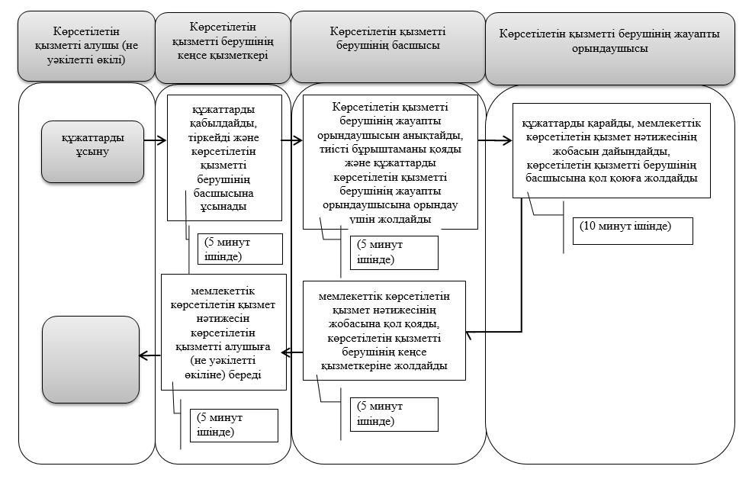

© 2012. Қазақстан Республикасы Әділет министрлігінің «Қазақстан Республикасының Заңнама және құқықтық ақпарат институты» ШЖҚ РМК